ارزيابي فيلكر ناشي از كارخانة فولاد آلياژي ايران واقع در استان يزد

قسمت اول: مفاهيم اوليه و استانداردها

مقدمه
نوسان ولتاژ يكي از عمده‌ترين مسائل مطرح در زمينة «كيفيت توان» مي‌باشد كه تأثير آن بر لامپ‌هاي روشنايي باعث ايجاد پديده‌اي موسوم به فيلكر مي‌گردد. اين پديده يك احساس فردي از كم و زياد شدن ميزان روشنايي است. از اثرات مضر اين پديده مي‌توان به آزردگي چشم و ايجاد اغتشاش در كاركرد تجهيزات الكتريكي اشاره كرد. قسمت اول اين پروژه به تشريح پديدة فيلكر و مفاهيم كليدي مربوط به اندازه‌گيري و ارزيابي شدت آن مي‌پردازد. در انتها، معيارها و استانداردهاي جديد مرتبط با موضوع فيلكر مرور خواهد شد.
معيار «كيفيت توان» متأثر از انواع گوناگوني از اغتشاش مي‌باشد كه از آن ميان مي‌توان به دو مورد عمده‌تر هارمونيك‌ها و نوسانات ولتاژ اشاره كرد. پديد آمدن هر يك از دو مورد ياد شده مطابق شكل (1) به نوعي باعث ايجاد اعوجاج در شكل موج مؤلفة اصلي ولتاژ يا جريان خواهد شد. هارمونيك‌ها متناظر با اعوجاج‌هاي با فركانس بزرگتر ازمؤلفة اصلي و نوسانات ولتاژ متناظر با اعوجاج‌هاي با فركانس كوچكتر از مؤلفة اصلي مي‌باشند.
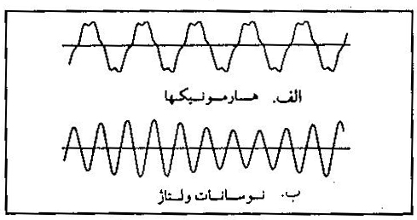

شكل (1) دو نمونه از عمده‌ترين اغتشاشات الكترومغناطيسي با مؤلفه‌هايي با فركانس الف: بزرگتر از مؤلفة اصلي، ب: كوچكتر از مؤلفة اصلي.
كاركرد بعضي از بارهاي غيرخطي مثل مبدل‌ها، كوره‌هاي القايي و منابع تغذيه با توليد هارمونيك‌ها باعث مي‌گردند كه علاوه بر شكل موج مؤلفة اصلي (مؤلفة 50 يا 60 هرتز)، مؤلفه‌هاي ديگري اما با فركانس‌هايي بيش از فركانس مؤلفة اصلي ظاهر شوند. راه‌اندازي موتورهاي بزرگ يا كاركرد انواع ديگري از بارها نظير دستگاه‌هاي جوش و كوره‌هاي قوس الكتريكي با تغييراتي كه در مقدار مؤثر ولتاژ ايجاد مي‌كنند و به آن اصطلاحاً «فيلكر ولتاژ» اطلاق مي‌گردد، به گونة ديگري نيز مي‌توانند باعث ايجاد اعوجاج شوند. براي توضيح اين مطلب مي‌توان قطع و وصل متناوب يك موتور را در نظر گرفت كه باعث مي‌گردد شكل موج ولتاژ تغذيه، شبيه آنچه در شكل (2) نمايش داده شده، گردد.
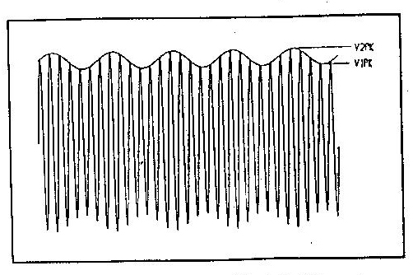

شكل (2) شكل موج سينوسي فيلكر
همان‌گونه در شكل (2) مشاهده مي‌شود، تأثير راه‌اندازي موتور به گونه‌اي است كه گويي شكل موج اصلي توسط يك شكل موج جديد مدوله شده است. اين شكل موج مدوله‌كننده، اصطلاحاً شكل موج فيلكر خوانده مي‌شود كه داراي فركانسي كوچكتر از فركانس مؤلفة اصلي مي‌باشد. بديهي است راه‌اندازي منظم يك موتور الكتريكي باعث مي‌شود كه شكل موج فيلكر شبيه آنچه در شكل (2) نشان داده شده سينوسي محض باشد و راه‌اندازي نامنظم يك موتور الكتريكي، شروع به كار يك دستگاه جوش و يا فعاليت بارهاي نامنظم و كاملاً غيرقابل پيش‌بيني مثل كوره‌هاي قوس الكتريكي، باعث مي‌گردد كه شكل موج فيلكر مطابق شكل‌هاي (3) و (4) غيرسينوسي و يا حتي نامتناوب شود. در هر صورت مؤلفه‌هاي فركانسي موجود در شكل موج فيلكر كوچكتر از فركانس مؤلفة اصلي خواهد بود (معمولاً‌ كمتر از 30 هرتز).
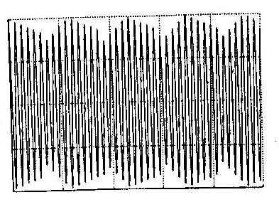

شكل (3) شكل موج غيرسينوسي فيلكر (پوش منحني)
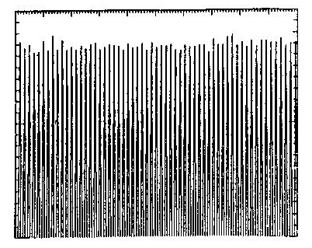
از اثرات مضر نوسانات ولتاژ ايجاد شده در حالت‌هاي گذرا كه يا عمدتاً بر اثر راه‌اندازي تجهيزات خاص موجود در كارخانجات و كارگاهها به‌وجود مي‌آيند و يا بر اثر اشكالات و خطاهاي گذرا در شبكه، كم و زياد شدن يا سوسو زدن نور لامپ‌هاي روشنايي مي‌باشد. اين پديده «فيلكر» نام گرفته است و گر چه يك پديدة فيزيولوژيكي ناشي از نوسانات ولتاژ مي‌باشد و اساساً مفاهيم فيلكر و نوسان ولتاژ طبيعت يكساني ندارند اما در بعضي از موارد براي انتقال آسانتر مطلب، اين دو مفهوم معادل هم به كار مي‌روند. فيلكر يك احساس فردي از كم و زياد شدن ميزان روشنايي است و ممكن است از فردي به فرد ديگر تغيير كند، به اين معني كه يك فيلكر ولتاژ مشخص، ممكن است در نظر تمامي افراد، آزاردهنده و يا برعكس، غيرقابل درك تشخيص داده نشود. درك افراد از اين پديده، به دامنه و فركانس نوسانات ولتاژ، نوع لامپ‌هاي مورد استفاده، ميزان روشنايي مورد نياز و تجربة شخصي فيلكر بستگي دارد.

شكل (4) شكل موج نامتناوب فيلكر (پوش منحني)
اهميت توجه به پديدة فيلكر از دو جنبه آشكار مي‌شود. جنبة اول آنكه مقادير غيرمجاز آن باعث آزردگي چشم مي‌شود و موجبات نارضايتي مشتركين را فراهم مي‌كند و جنبة دوم آنكه به طور كلي كيفيت ولتاژ شبكه را كاهش داده و بارهاي حساس از قبيل كامپيوترها و ديگر تجهيزات الكترونيكي را تحت تأثير خود قرار مي‌دهد. در واقع، محتواي طيفي اين نوع اعوجاج مي‌تواند كاركرد بارهايي را كه به فركانس حساس هستند و در نزديكي بارهاي مولد اعوجاج قرار دارند با مشكل مواجه كند.

ارزيابي فيلكر
بر اساس روش‌هاي قديمي، ارزيابي فيلكر مستلزم در اختيار داشتن دو پارامتر عمده مي‌باشد. پارامتر اول، درصد نوسان ولتاژ يا درصد فيلكر ولتاژ $\left(\frac{ΔV}{V}\text{\%}\right)$ و پارامتر دوم، فركانس يا فركانس هاي وقوع نوسانات ولتاژ مي‌باشد. اين دو پارامتر را يا از طريق اندازه‌گيري و يا بر اساس اطلاعاتي كه از مشخصات بار و وضعيت كاركرد آن در دسترس هست، مي‌توان به دست آورد. با در اختيار داشتن اين دو پارامتر، مي‌توان به منحني‌هاي مشخصة حساسيت فيلكر مراجعه كرد و دربارة ميزان قابل احساس بودن يا آزاردهنده بودن فيلكر ايجاد شده قضاوت نمود. در شكل (5) نمونه‌اي از اين منحني‌ها كه در سال 1934 ميلادي توسط شركت جنرال الكتريك تهيه شده، مشاهده مي‌شود.
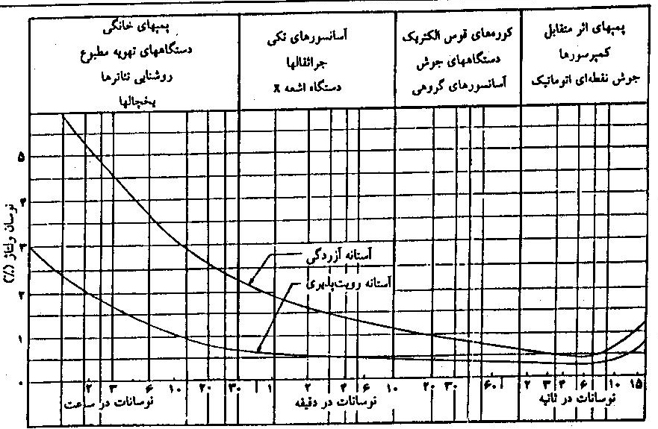

شكل (5) يك نمونه از منحني‌هاي مشخصة حساسيت فيلكر كه در سال 1934 توسط شركت جنرال الكتريك تهيه شده است.
در قسمت بالاي اين منحني، بعضي از بارهاي نمونه‌اي كه در محدودة تعيين شده، معمولاً باعث ايجاد فيلكر مي‌گردند، مشخص شده‌اند. همانطور كه از شكل پيداست، صرفنظر از نوع بار، به ازاي تعداد مشخصي نوسان ولتاژ در مدت زمان مشخص و يا به عبارت ديگر در يك فركانس نوسانات مشخص، اگر درصد نوسانات ولتاژ از يك حد كمتر باشد، فيلكر اصلاً تشخيص داده نمي‌شود، در يك محدودة خاص تشخيص داده شده ولي آزاردهنده نيست و اگر از يك حدي بيشتر گردد، آزاردهنده خواهد بود. از طرف ديگر، به ازاي يك مقدار مشخص از درصد نوسانات ولتاژ،‌ با تغيير فركانس نوسانات، فيلكر مي‌تواند غيرقابل احساس، قابل احساس و يا آزاردهنده شود. اين منحني همچنين نشان مي‌دهد كه اگر فركانس نوسانات ولتاژ در حدود 8 هرتز باشد، به كمترين مقدار درصد نوسان ولتاژ، فيلكر قابل احساس يا آزاردهنده مي‌شود.
درصد نوسان ولتاژ كه در بعضي موارد از آن به‌عنوان دامنه يا سطح فيلكر ياد مي‌شود، به طور كلي به صورت نسبت تغيير مقدار مؤثر ولتاژ (مقدار مؤثر شكل موج مدوله‌كننده) به ميانگين مقدار «ولتاژ مؤثر» تعريف مي‌شود. فرض مي‌شود در يك فاصلة زماني مشخص، به دليل كاركرد يك بار خاص، مثلاً راه‌اندازي متناوب يك موتور، يك فيلكر دوره‌اي (سينوسي) شبيه آنچه در شكل (2) نشان داده شده توليد شود.
در اين فاصلة زماني، مي‌توان يك مقدار متوسط براي ولتاژ مؤثر تعريف كرد. مفهوم درصد فيلكر ولتاژ اين است كه مقدار مؤثر ولتاژ تغذيه نسبت به اين مقدار متوسط، چند درصد تغيير كرده است. در ادامه، بيان رياضي مفاهيم فوق براي فيلكر نشان داده شده در شكل (2) ارائه مي‌گردد.
با توجه به شكل (2)، تغيير مقدار مؤثر ولتاژ يا به بيان معادل، مقدار مؤثر شكل موج مدوله‌كننده برابر است با:
(1) $V_{1}=\frac{ΔV}{2\sqrt{2}}=\frac{V_{2\text{PK}}−V_{1\text{PK}}}{2\sqrt{2}}$
مقدار متوسط ولتاژ نيز برابر است با:
(2) $V_{2}=\frac{{V_{2\text{Pk}}}/{\sqrt{2}}}{2}+\frac{{V_{1\text{Pk}}}/{\sqrt{2}}}{2}$
بر اين اساس، درصد فيلكر ولتاژ به صورت معادلة (3) به‌دست مي‌آيد:
(3) $\frac{ΔV}{V}\text{\%}=\frac{V_{1}}{V_{2}}×\text{100}=\frac{V_{2\text{Pk}}−V_{1\text{Pk}}}{V_{2\text{Pk}}+V_{1\text{Pk}}}×\text{100}$
در حالتي كه فيلكر غيردوره‌اي باشد، به اين معني كه شكل موج فيلكر يا موج مدوله‌كننده، غيرسينوسي شود، بر اساس تحليل فوريه، مؤلفه‌هاي فركانسي شكل موج فيلكر استخراج مي‌شود و در واقع مقدار عددي $\frac{ΔV}{V}$ نه فقط براي مؤلفة اصلي، بلكه براي تمامي مؤلفه‌هاي موجود در شكل موج غيرسينوسي محاسبه مي‌گردد. يك روش ارزيابي فيلكر بر همين اساس استوار شده است. با توجه به مقادير متعدد $\frac{ΔV}{V}\text{\%}$ كه در مدت زمان مشاهده در هر فركانس به‌دست آمده، مقادير بيشينه و ميانگين مشخص شده و در نهايت، دو منحني يكي مربوط به بيشترين مقادير$\frac{ΔV}{V}\text{\%}$در هر فركانس و ديگري مربوط به ميانگين اين مقادير به‌دست مي‌آيد. اين منحني‌هاي به دست آمده، در مرحلة بعد مي‌توانند با منحني مشخصة حساسيت فيلكر مورد استفاده قرار گيرند. اين مقايسه، معيار ارزيابي و تا حدودي مشخص‌كنندة ميزان آزار دهندگي فيلكر خواهد بود. شكل (6) طرحي از اين روش را نمايش مي‌دهد.
درصد فيلكر ولتاژ را بر اساس روابط محاسباتي ديگري نيز كه مستقيماً با مشخصات بار ارتباط دارند، مي‌توان به‌دست آورد. روش اتصال كوتاه، نمونه‌اي از اين روشهاست. اگر S_{re} كل توان ظاهري مورد نياز شبكه (شامل امپدانس بار و منبع) و S_{sc} توان اتصال كوتاه در نقطه‌اي از شبكه باشد كه درصد فيلكر ولتاژ در آن نقطه محاسبه مي‌گردد، مي‌توان نشان داد.
(4) $\frac{ΔV}{V}\text{\%}=\frac{S_{\text{re}}}{S_{\text{sc}}}×\text{100}$
اگر S_{re} صرفاً توان مورد نياز بار در نظر گرفته شود، درصد فيلكر ولتاژ را به تقريب مي‌توان از رابطة زير به‌دست آورد:
(5) $\frac{ΔV}{V}\text{\%}=\frac{S_{\text{re}}}{S_{\text{re}}+S_{\text{sc}}}×\text{100}$
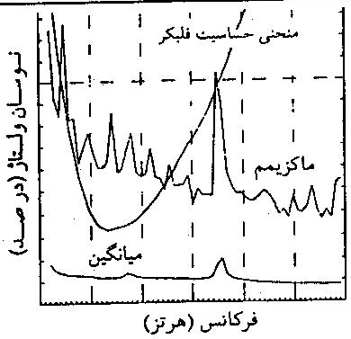

شكل (6) منحني‌هاي بيشينه و ميانگين درصد نوسان ولتاژ در فركانس‌هاي مختلف به همراه منحني مشخصة حساسيت فيلكر
در حالت كلي وقتي اطلاعاتي از بار در دسترس نباشد، اطلاعاتي كه در مشخصات نامي بار آمده، مي‌تواند به عنوان مقادير پايه به‌كار رود. البته چون هدف، بررسي اثرات راه‌اندازي و شروع به كار بارهاي مولد فيلكر مي‌باشد، S_{re} در روابط (4) و (5)، توان مورد نياز بار در لحظات راه‌اندازي و شروع به كار آن مي‌باشد. پس در حالت كلي با داشتن توان ظاهري لحظة راه‌اندازي بار و توان اتصال كوتاه محل اتصال بار به شبكه، مي‌توان درصد فيلكر ولتاژ را در شينة بار از روابط (4) و (5) به‌دست آورد و با داشتن فركانس نوسانات و استفاده از منحني حساسيت فيلكر، مقدار فيلكر ولتاژ را نسبت به حدود مجاز مشخص نمود. براي بارهاي موتوري (القايي)، دستگاه‌هاي جوش و كوره‌هاي القايي، روابطي وجود دارد كه بر اساس آنها مي‌توان مقادير تقريبي S_{re} را با استفاده از مقادير نامي آنها به‌دست آورد.

بررسي اثر جمعي بارهاي اغتشاشي
مطالب ارائه شده صرفاً براي ارزيابي نوسان ولتاژ ناشي از تنها يك بار اغتشاشي بود. بررسي اين موضوع، به خصوص در حالتي كه مجموعه‌اي از بارهاي اغتشاشي در حال فعاليت باشند، از اهميت ويژه‌اي برخوردار است. با توجه به اينكه بيشترين اثر فيلكر در فركانس‌هاي حدود 8 هرتز احساس مي‌شود، مطلوب خواهد بود اگر دامنة نوسانات ولتاژ با فركانس‌هاي مختلف را منحصراً در فركانس 8 هرتز در اختيار داشته باشيم. براي همين منظور منحني ويژه‌اي موسوم به منحني ضريب تصحيح (g(f)) وجود دارد كه به كمك آنها صرفاً با داشتن فركانس نوسانات ولتاژ ايجاد شده، مي‌توان ضريب تصحيح مناسب را استخراج كرد و با ضرب آن در دامنة نوسان ولتاژ،‌ دامنة معادل آن در فركانس 8 هرتز يا هر فركانس دلخواه ديگري به‌دست آورد. به عبارت ديگر يك نوسان ولتاژ با فركانس f و دامنة a_{f} ، از نظر احساس فيلكر همان تأثير يك نوسان ولتاژ 8 هرتزي با دامنة a_{8Hz}=g(f).a_{f} را داراست كه در اين رابطه g(f=8)=1 و g(f≠8)<1 مي‌باشد. در شكل (7) منحني ضريب تصحيح g(f) به همراه سطوح مشخص‌كنندة فيلكر نشان داده شده است.
به‌عنوان مثال براي يك موتور با 5 استارت در روز، ضريب تصحيح معادل با 0.067 به‌دست مي‌آيد و اگر درصد نوسان ولتاژ مربوط 1.48 باشد، مي‌توان فهميد كه درصد نوسان ولتاژ ناشي از كاركرد اين موتور معادل با 0.099 = 0.067 × 1.48 در فركانس 8 هرتز خواهد بود. به عبارت ديگر اثر اغتشاشي اين موتور معادل يك فيلكر ولتاژ 0.099 درصدي با فركانس 8 هرتز است.
بعد از آنكه درصد فيلكر ولتاژ معادل كلية بارهاي اغتشاشي معلوم شد، با استفاده از رابطة (6) مي‌توان تأثير معادل كلية بارهاي اغتشاشي را به‌دست آورد:
(6) $A_{\text{eq}8\text{Hz}}={\left[{ΣA}_{i}^{2} \right]}^{\frac{1}{2}}$
در اين رابطه، A_{i} درصد فيلكر ولتاژ معادل 8 هرتزي مربوط به هر يك از بارها مي‌باشد. به‌عنوان نمونه، مجموعه‌اي را مركب از سه بار اغتشاشي كه در نزديكي هم قرار گرفته و مشخصات آنها در جدول (1) ارائه شده در نظر مي‌گيريم.
جدول (1) مشخصات نوسان ولتاژ ناشي از سه بار اغتشاشي
دامنة نوسان ولتاژ | فركانس نوسانات | نوع بار اغتشاشي
1% | دقيقه /10 | دستگاه جوش
5% | روز / 5 | موتور 1
3% | ساعت / 1 | موتور 2
با توجه به فركانس نوسانات ايجاد شده، ضرايب تصحيح به ترتيب معادل با 0.28، 0.067 و 0.074 به‌دست مي‌آيد. درصد فيلكر ولتاژ معادل 8 هرتزي اين مجموعه، از رابطة (6) به صورت زير قابل محاسبه است:
$$A_{\text{eq}8\text{Hz}}={\left[{\left(0\text{.}\text{28}×\text{\%}1\right)}^{2}+{\left(0\text{.}\text{067}×\text{\%}5\right)}^{2}+{\left(0\text{.}\text{074}×\text{\%}3\right)}^{2}\right]}^{\frac{1}{2}}=0\text{.}\text{49}\text{\%}$$
اگر منحني مشخصة حساسيت فيلكر شكل (7) ملاك قرار گيرد، با درصد فيلكر ولتاژ 0.49 و فركانس 8 هرتز، فيلكر ولتاژ نهايي در نزديكي ناحية آزار قرار مي‌گيرد.
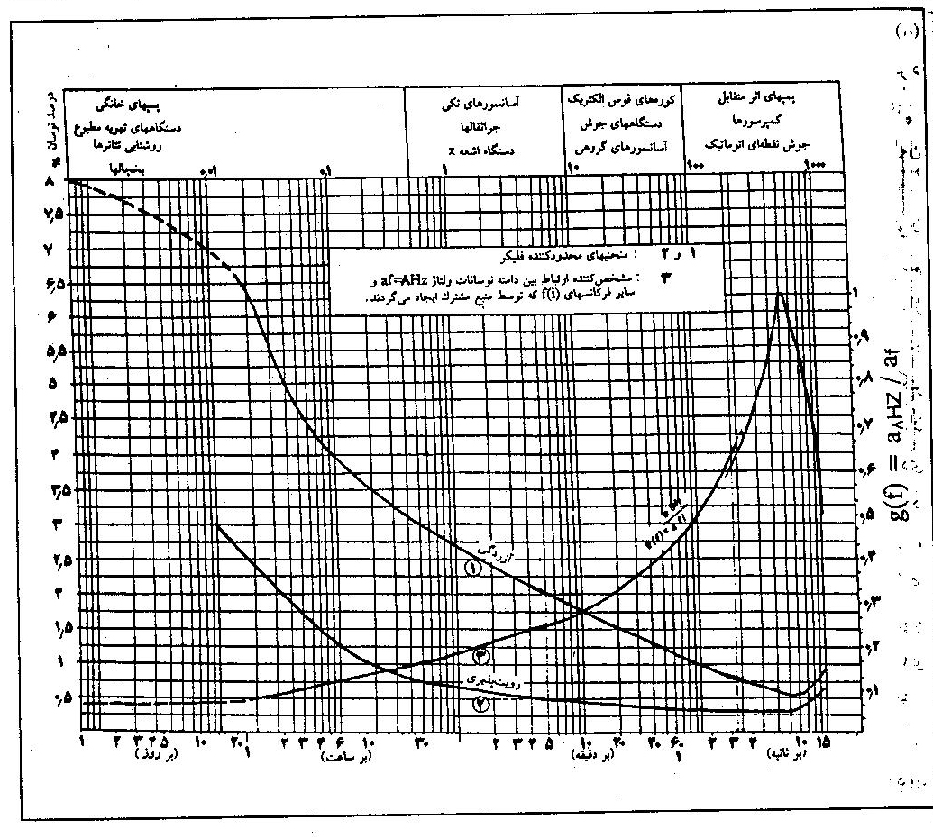

شكل (7) منحني‌هاي مشخص‌كنندة حدود رؤيت‌پذيري و آزار فيلكر به همراه منحني ضريب تصحيح g(f)

روش‌هاي جديد ارزيابي فيلكر
در روش‌هاي ارزيابي و اندازه‌گيري فيلكر كه در سال‌هاي اخير ارائه شده و به‌خصوص در كشورهاي اروپايي مورد استفاده قرار مي‌گيرند، از اطلاعات مربوط به درصد نوسان ولتاژ، فركانس وقوع نوسانات و منحني مشخصة حساسيت فيلكر، به گونة ديگري براي ارزيابي فيلكر بهره‌برداري مي‌شود. در اين روش‌ها، سيستم بينايي انسان به عنوان مرجع در نظر گرفته شده است. از طريق آزمايش‌هاي متعدد، اين نتيجه به‌دست آمده كه زنجيرة لامپ – چشم – مغز به نوسانات ولتاژي كه داراي فركانس 8/8 هرتز مي‌باشند، بيشترين حساسيت را نشان مي‌دهد. بر همين اساس براي اينكه به‌گونه‌اي احساس نسبي فيلكر به صورت كمي بيان شود، متغيري با عنوان «سطح لحظه‌اي فيلكر» (IFL) تعريف شده است. مقدار اين متغير در هر لحظه، صرفاً بيانگر احساس نسبي فيلكر مي‌باشد. مطابق استاندارد EC يك شكل موج 8/8 هرتزي با دامنة25/0 درصد ولتاژ مؤثر، متناظر با 1 = IFL مي‌باشد. براي شكل موج‌هاي فيلكري كه داراي فركانس غير از 8/8 هرتز مي‌باشند،
1 = IFL به ازاي دامنه‌هاي بيشتري محقق مي‌گردد. آزمايش‌هاي متعدد نشان داده است كه IFL با مربع دامنة موج فيلكر متناسب است. يعني اگر دامنة مدولاسيون دو برابر شود، تعداد افرادي كه فيلكر را حس خواهند كرد يا به عبارت ديگر تعداد مواردي كه IFL مساوي با يك ثبت مي‌گردد،‌ چهار برابر خواهد شد. در شكل (8) منحني قابليت احساس فيلكر كه در استاندارد 868 IEC ارائه گرديده مشاهده مي‌شود.
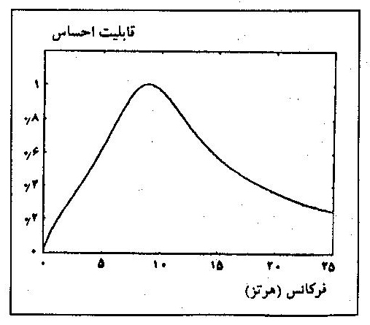
اين منحني، قابليت احساس يك فيلكر با دامنة دلخواه را در فركانس‌هاي مختلف نشان مي‌دهد. همان‌گونه كه از منحني پيداست، بيشترين احساس فيلكر در فركانس‌هاي حدود 8 هرتز اتفاق مي‌افتد. استخراج منحن‌هايي نظير آنچه در شكل (8) نمايش داده شده، بر اساس آزمايش مي‌باشد. بدين صورت كه تعدادي از افراد در معرض نور يك لامپ التهابي قرار مي‌گيرند و سپس نوسانات ولتاژي با فركانس مشخص ايجاد مي‌شود. زماني كه نصف يا بيش از نيمي از افراد متوجه پديدة فيلكر شدند، مقدار IFL معادل با يك قرار داده مي‌شود. اين آزمايش در فركانس‌هاي مختلف در فاصلة صفر تا حداكثر 30 هرتز انجام مي‌شود. به‌عنوان مثال از منحني شكل (8) مي‌توان چنين استنباط كرد كه اگر صددرصد افراد شركت‌كننده در آزمايش، متوجه فيلكر 8/8 هرتزي شوند، در فركانس 5 هرتز حدوداً 60 درصد افراد اين پديده را حس خواهند كرد.

شكل (8) منحني قابليت احساس فيلكر مطابق با استاندارد 868 IEC
بر اساس مفاهيمي كه تاكنون بيان شد مي‌توان دريافت كه يك دستگاه اندازه‌گير فيلكر، شبيه سيستم بينايي انسان بايد دستگاهي باشد كه يك نوسان ولتاژ $\frac{ΔV}{V}\text{\%}$ با فركانس f را در ورودي خود دريافت كرده و در خروجي خود، ميزان احساس فيلكر يا به عبارت ديگر مقدار متناظر IFL را ظاهر كند. به‌عنوان مثال، يك نوسان ولتاژ 25/0 درصدي با فركانس 8/8 هرتز در ورودي فيلكرمتر، بايد به مقدار 1 = IFL در خروجي مربوط شود. فيلكرمترهايي كه بر اساس استاندارد 868 IEC طراحي و ساخته مي‌شوند، چنين عملي را از طريق شبيه‌سازي سيستم بينايي انسان انجام مي‌دهند. در واقع با اين شبيه‌سازي، مقدار IFL از روي سيگنال ولتاژ ورودي تخمين زده مي‌شود. اين شبيه‌سازي از طريق اعمالي نظير مربع كردن سيگنال ورودي و استفاده از فيلترهاي وزني انجام مي‌گيرد. به‌عنوان مثال، مربع كردن سيگنال ورودي، رفتار لامپ و فيلترهاي وزني حساسيت چشم را شبيه‌سازي مي‌كنند. شكل (9) طرحي از فيلكرمتر UIE/IEC را نمايش مي‌دهد.
تا اينجا معلوم گرديد كه فيلكرمتر وقوع انواع فيلكرها را اعم از تكراري يا غيرتكراري، صرفاً برحسب ميزان قابليت احساس آنها از ديد يك مشاهده‌گر متوسط مشخص مي‌كند، اما اين به تنهايي براي ارزيابي فيلكر كافي نيست. حتي مقدار بيشينة IFL نيز معيار مناسبي نيست، بلكه اينكه يك مقدار مشخص از اين متغير چه مدتي دوام داشته و يا چند درصد از كل زمان مشاهده، مقدار IFL از اين مقدار مشخص بيشتر شده است، مي‌تواند ملاك نسبتاً قابل اعتمادي براي ارزيابي فيلكر باشد. بنابراين انجام يك سري محاسبات آماري بر روي سيگنال IFL ضروري است و اين مستلزم آن است كه تابعي تعريف گردد كه سطوح احساس فيلكر يا به بيان ديگر مقادير مشخصي از IFL را به درصدهاي زماني هر يك مربوط كند. براي اين منظور، سيگنال IFL به تعداد مشخصي از سطوح يا كلاس‌ها تقسيم شده و براي هر كلاس يك شمارنده در نظر گرفته مي‌شود. بعد از نمونه‌برداري از سيگنال فيلكر، با توجه به مقدار نمونة به‌دست آمده، كلاس آن مشخص شده و شمارندة مربوط يك واحد اضافه مي‌شود. به اين ترتيب تابع فراواني مقادير ورودي به‌دست مي‌آيد. اگر فركانس نمونه‌برداري، به اندازة كافي بيش از بزرگترين فركانس موجود در سيگنال IFL باشد، در انتهاي يك فاصلة زماني مشخص، توزيع زماني هر كلاس مشخص مي‌شود. اگر محتواي شمارنده‌ها جمع شده و محتواي هر كلاس نسبت به اين مجموع بيان گردد، تابع چگالي احتمال و همچنين تابع توزيع تجمعي سطوح فيلكر به‌دست مي‌آيد.
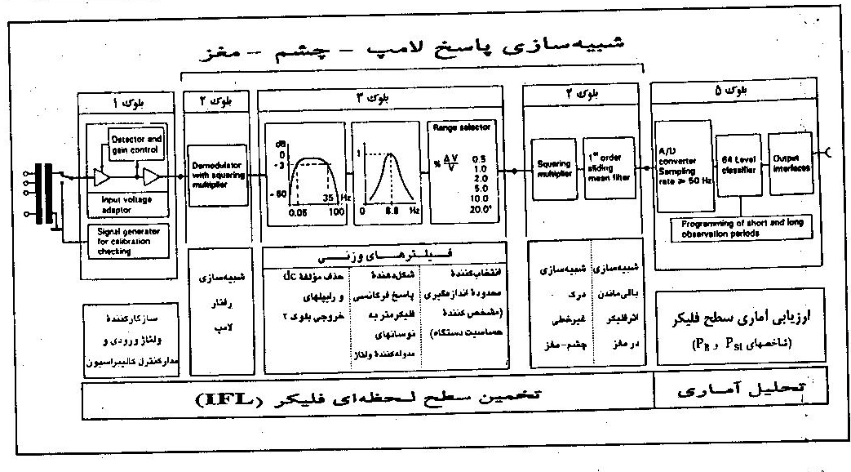

شكل (9) طرحي از فيلكرمتر UIE/IEC
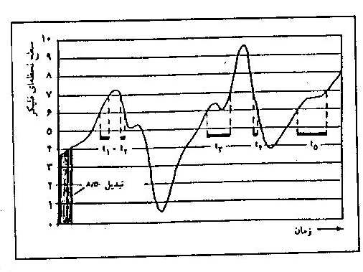
در شكل (10)، سيگنال IFL به صورت يك تابع متغير با زمان نشان داده شده است. مشاهده مي‌شود كه مجموعاً 10 كلاس براي سيگنال IFL در نظر گرفته شده است. با توجه به اين شكل، به‌عنوان مثال مي‌توان پايداري يا دوام سيگنال فيلكر را در كلاس 7، از مجموع زمان‌هاي t₁ تا t₅ به‌دست آورد.

شكل (10) سطح لحظه‌اي فليكر (IFL) به صورت يك تابع متغير با زمان
در شكل (11) تابع توزيع تجمعي پايداري سيگنال IFL، در كلاس 1 تا 10 مشاهده مي‌شود. با توجه به نمودار تابع توزيع تجمعي، به راحتي مي‌توان دريافت كه يك كلاس مشخص از سيگنال IFL با چه احتمالي پشت سر گذاشته شده است. به‌عنوان مثال از شكل (11) مشخص مي‌شود كه كلاس 3 با احتمال 90% پشت سر گذاشته شده و يا به عبارت ديگر در 90% ، از كل مدت زمان اندازه‌گيري، سطح سيگنال IFL بيش از كلاس 3 شده است. بديهي است درصد زماني دوام هر كلاس از اين سيگنال نيز مشخص مي‌شود كه در مورد اخير اين مقدار برابر با 10% مي‌باشد.
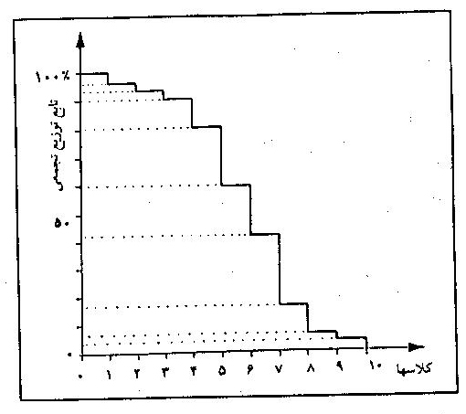

شكل (11) تابع توزيع تجمعي پايداري سيگنال IFL در كلاس‌هاي 1 تا 10
مشكلي كه هنوز براي ارزيابي فيلكر وجود دارد، اين است كه شكل منحني‌هاي تابع توزيع تجمعي به‌طور قابل توجهي به نوع نوسانات ولتاژ بستگي دارد. يعني با تغيير شكل موج فيلكر (نوع مدولاسيون)، منحني تابع توزيع تجمعي نيز به‌طور عمده‌اي دستخوش تغيير مي‌شود. بنابراين اين معيار كه يك كلاس مشخص از سيگنال IFL در چند درصد از مدت زمان مشاهده، دوام داشته يا در چند درصد از مدت زمان مشاهده، پشت سر گذاشته شده است، نمي‌تواند معيار ارزيابي مناسبي براي تمامي فيلكرهايي باشد كه بر اثر نوسانات ولتاژ با طبيعت غيريكسان پديد آمده‌اند. براي رهايي از مشكل وابستگي شكل منحني تابع توزيع تجمعي به نوسانات ولتاژ و اينكه كليه فيلكرهاي ناشي از نوسانات ولتاژ مختلف به صورت خلاصه و كمي با يك معيار واحد ارزيابي شوند، پارامتري با عنوان «شاخص كوتاه‌مدت شدت فيلكر» به‌صورت زير تعريف شده است:
(7) $P_{\text{st}}={\left(K_{1}P_{1}+K_{2}P_{2}+\text{.}\text{.}\text{.}+K_{n}P_{n}\right)}^{\frac{1}{2}}$
در اين رابطه K₁ تا K_{n} ضرايب وزني و P₁ تا P_{n} سطوحي از منحني تابع توزيع تجمعي مي‌باشند. اين ضرايب به‌گونه‌اي انتخاب مي‌شوند كه اين معيار، شدت فيلكر را در محدودة وسيعي از فركانس‌هاي مدولاسيون‌هاي مختلف، به طور صحيح منعكس كند. در استاندارد IEC868، 5 سطح احتمال مشخص شده است كه عبارتند از: P_{0.1} ، P₁ ، P₃، P₁₀ و P₅₀ كه منظور از P_{k} ، سطحي از تابع توزيع تجمعي است كه در k درصد از مدت مشاهده اين سطح پشت سر گذاشته مي‌شود. انتخاب درصدهاي فوق هم بر اين اساس بوده است كه هر يك، دستة مشخصي از فيلكرها را مشخص كنند. مثلاً انتخاب 0.1 درصد به عنوان كمترين درصد به منظور انعكاس فيلكرهايي بوده است كه دامنة نسبتاً‌ بالايي داشته و ندرتاً و به‌طور كاملاً اتفاقي رخ مي‌دهند. 5 ضريب وزني در نظر گرفته شده نيز عبارتند از:
0.0314 = K₁ ، 0.0525 = K₂ ، 0.0657 = K₃ ، 0.28 = K₄ و 0.08 = K₅ . اين ضرايب به گونه‌اي انتخاب شده‌اند كه از معادلة (7) براي تمامي نقاط استاندارد IEC555+3 ارائه شده در مدت زمان اندازه‌گيري نتيجه Pst = 1 حاصل شود، در واقع ضرايب K_{i} طوري به‌دست آمده‌اند كه معادلة (7) به ازاي 1 = P_{st} ، با كمترين مقدار خطا بر نقاط منحني قابليت احساس فيلكر كه در استاندارد IEC555-3 مشخص شده برازش يابد.
مدت زمان اندازه‌گيري، به طور طبيعي بايد منطبق بر چرخة‌كار بار توليدكنندة اغتشاش باشد. اما از آنجايي كه ممكن است بيش از يك بار اغتشاشي در توليد فيلكر سهيم باشد، بايد مدت زمان مشتركي مستقل از چرخة كار بارهاي اغتشاشي انتخاب شود. اين زمان بر اساس نتايج آزمايش‌هاي متعدد، برابر با 10 دقيقه انتخاب شده است. اين مدت، فاصلة زماني مناسبي تشخيص داده شده كه در طي آن يك مشاهده‌گر متوسط به طيف وسيعي از فيلكرها مي‌تواند واكنش نشان دهد. اين مدت زمان به اندازة كافي طولاني هست كه نوسانات ولتاژ شديدي كه در مدت زمان‌هاي بسيار كوتاه اتفاق مي‌افتد، خيلي مهم تلقي نشود و در عين حال به اندازة كافي كوتاه هست كه باعث شود اثر فيلكر ناشي از يك بار اغتشاشي كه چرخة كار طولاني دارد، كاملاً مشخص شود.
مدت زمان 10 دقيقه‌اي كه در طي آن، شاخص كوتاه‌مدت شدت فيلكر به‌دست مي‌آيد، صرفاً براي ارزيابي فيلكر ناشي از منابع منفردي نظير غلتك‌هاي دوار، پمپ‌هاي حرارتي و يا مصارف خانگي مناسب مي‌باشد. در مواقعي كه چندين بار اغتشاشي موجود باشند كه به‌طور تصادفي نيز قطع و وصل شوند و يا منبع ايجاد فيلكر مانند كوره‌هاي قوس الكتريكي، پريود عملكرد طولاني يا متغيري داشته باشد، ارزيابي اغتشاشات ايجاد شده، مدت زمان طولاني‌تري را مي‌طلبد. به همين دليل، شاخص جديدي با عنوان «شاخص بلندمدت شدت فيلكر (P_{lt})»‌ براي ارزيابي طولاني‌مدت شدت فيلكر گزينش شده است. اين شاخص با استفاده از 12 مقدار متوالي P_{st} كه در مدت زمان 2 ساعت به دست مي‌آيد، به صورت زير محاسبه مي‌گردد:
(8) $P_{\text{lt}}={\left(\frac{1}{\text{12}}\sum_{i=1}^{\text{12}}{P_{{\text{St}}_{i}}^{3}}\right)}^{\frac{1}{3}}$
مروري بر استانداردها
در استانداردهاي موجود يا در دست تهيه، سه سطح مختلف منحصراً براي اغتشاشات از نوع فيلكر تعريف شده كه عبارتند از:
1- مشخصة ولتاژ
2- سطح سازگاري
3- سطح طراحي
ارتباط ميان اين سه سطح به صورت زير است:
مشخصة ولتاژ ≤ سطح سازگاري < سطح طراحي
معيار‌ «مشخصة ولتاژ» بيانگر حداكثر مقدار مجاز فيلكر بوده و اندازة‌ آن مساوي يا به مقدار جزئي بزرگتر از «سطح سازگاري» مي‌باشد. استاندارد مربوط به اين معيار، 50160 CENELEC EN مي‌باشد. در اين استاندارد، مقادير حدي، فقط براي سطوح ولتاژ فشار ضعيف و فشار متوسط ارائه شده است و طبق اين استاندارد، در شرايط معمول بهره‌برداري و در هر دورة زماني يك هفته‌اي، شاخص بلندمدت شدت فيلكر حاصل از نوسانات ولتاژ تغذيه، در 95 درصد از مدت زمان مشاهده بايد كوچكتر يا مساوي يك باشد (1 ≤ P_{lt95%} ).
معيار «سطح سازگاري» در استانداردهاي سري 1000 IEC تعريف شده است. اين سري از استانداردها، براي تعيين سطوح سازگاري براي اغتشاشات مختلف، تعيين حدود انتشار و مصونيت براي آنها و نيز آزمايش‌هاي لازم براي تعيين اين حدود مي‌باشند. سطوح سازگاري پيشنهاد شده در اين استاندارد براي فيلكر در شبكه‌هاي فشار ضعيف و متوسط عبارتند از: 1 = P_{st95%} و 0.8 = P_{lt95%}. به بيان ديگر، در 95 درصد از كل مدت زمان مشاهده، مقادير به‌دست آمده براي P_{st} و P_{lt} بايد به ترتيب كوچكتر از 1 و 0.8 شوند.
معيار «سطح طراحي» در استاندارد IEC جديدي كه در حال تدوين مي‌باشد، تعريف گرديده است. مقادير «سطح طراحي» به منظور تعريف «حد انتشار» مورد استفاده قرار مي‌گيرد، به طوري كه به كمك آن مي‌توان «حد انتشار» مناسبي با فاصلة متناسب نسبت به «مشخصة ولتاژ» تعيين نمود. دليل منظور نمودن اين فاصلة بين حد انتشار و مشخصة ولتاژ وجود بارها يا سيستم‌هاي مختلف توليدكنندة فيلكر مي‌باشد كه هر يك، حد انتشار متفاوتي دارند اما تركيب فيلكر توليدي توسط مجموعة آنها «حد انتشاري» بزرگتر از «حد انتشار» فيلكر تك‌تك بارها يا سيستم‌ها خواهد داشت. بنابراين فقط براي يك بار يا يك سيستم خاص «حد انتشار» كوچكتر از «مشخصة ولتاژ» تعريف مي‌گردد.
به‌طور كلي مي‌توان خلاصه‌اي از آنچه كه در استانداردهاي مختلف براي شاخص‌هاي P_{st} و P_{lt} در شبكه‌هاي فشار متوسط پيشنهاد شده، در جدول (2) مشاهده كرد.
جدول (2) مقادير استاندارد شاخص‌هاي P_{st} و P_{lt} در شبكه‌هاي فشار متوسط
شاخص | سطح استاندارد فليكر
شاخص | مشخصه ولتاژ | سطح سازگاري | سطح طراحي
P_{st} | تعريف نشده | 0/1 | 9/0
P_{lt} | 0/1 | 8/0 | 7/0
همان‌طور كه در جدول (2) نيز كاملاً مشخص است، براي يك بار يا يك سيستم خاص، «سطح طراحي» كوچكتر از «سطح سازگاري» و «مشخصة ولتاژ» مي‌باشد. اما بايد توجه داشت كه با تركيب فيلكر ناشي از بارها يا سيستم‌هاي مختلف، «سطح طراحي» قابل تغيير بوده و در نهايت در يك سيستم جامع، با در نظر گرفتن تمامي بارها و سيستم‌هاي توليدكنندة فيلكر «سطح طراحي» به سمت «سطح سازگاري» و «مشخصة ولتاژ» ميل مي‌كند. بنابراين براي يك بار يا يك سيستم كه به سيستم بزرگتر و جامع‌تري متصل مي‌شود، معيار تعيين حد مجاز فيلكر، «سطح طراحي» سيستم جامع خواهد بود. در زمان توسعة نهايي سيستم، سطح طراحي حداكثر مي‌تواند برابر با مشخصة ولتاژ گردد. از ساير استانداردهاي مرتبط با موضوع فيلكر مي‌توان به استانداردهاي سري IEC555 و IEC868 اشاره كرد. استانداردهاي سري IEC555 در خصوص تعيين حدود انتشار براي اغتشاشات مختلف و روش انجام آزمايش براي تعيين سطوح انتشار اين اغتشاشات از جانب تجهيزاتي با سطح ولتاژ فشار ضعيف مي‌باشند.
استانداردهاي سري IEC868 در رابطه با اندازه‌گيري فيلكر بوده و اطلاعاتي دربارة طراحي و ساخت فيلكرمتر ارائه مي‌نمايد. در اين استانداردها، حد انتشاري كه در استاندارد IEC555 براي نوسان ولتاژ تعريف شده، با شاخص P_{st} مطابقت داده شده و همان‌گونه كه در شكل (12) مشاهده مي‌شود، مشخص شده است كه اين منحني با تقريب خوبي معادل با "P_{st}=1" مي‌باشد. منحني شكل (13)، منحصراً‌ نقاطي را مشخص مي‌نمايد كه در هر يك از آنها، نتيجة 1 = P_{st} محقق مي‌شود.

نتيجه
1- نوسان ولتاژ يكي از شايع‌ترين اغتشاشات الكترومغناطيسي است كه عمدتاً بر اثر قطع و وصل تجهيزات الكتريكي يا كاركرد بعضي از بارهاي خاص نظير كوره‌هاي قوس الكتريكي پديد مي‌آيد. تأثير اين اغتشاش بر لامپ‌هاي روشنايي، باعث بروز پديده‌اي موسوم به فليكر مي‌شود كه در واقع يك احساس فردي از كم و زياد شدن ميزان روشنايي است.
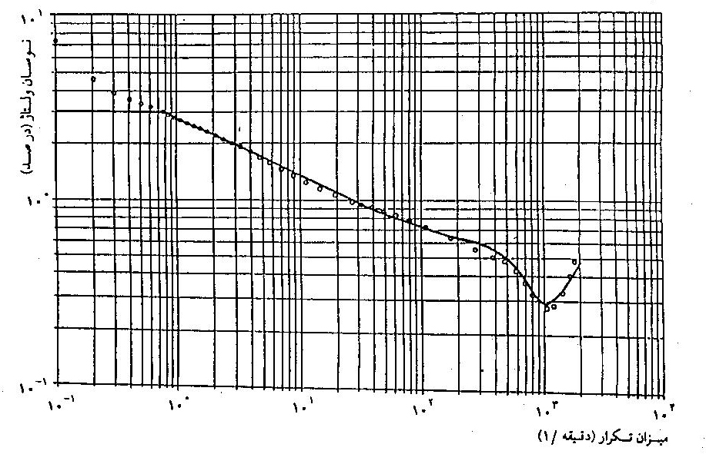

شكل (12) منحني حد انتشار IEC به همراه نقاطي با شدت فيلكر يكسان
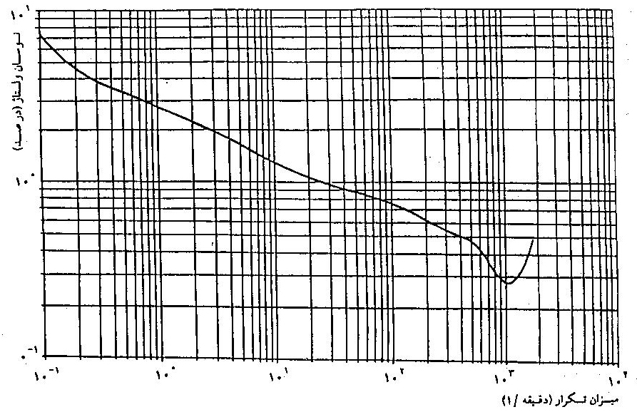

شكل (13) منحني مشخص كننده نقاطي با شدت فيلكر يكسان
2- مجموعة عواملي از قبيل درصد تغييرات مقدار مؤثر ولتاژ، فركانس وقوع اين تغييرات، ميزان تأثيرپذيري يا حساسيت شخصي كه در معرض اين پديده قرار مي‌گيرد و نوع لامپ‌هاي روشنايي، در قابل احساس بودن يا آزاردهنده بودن پديدة فليكر تأثير مي‌گذارند. تجربه نشان داده كه ميزان احساس فليكر در فركانس‌هاي حدود 8 هرتز بيشينه است و در اين محدودة فركانسي، بسته به منحني‌ها و استانداردهاي مختلف، با حداقل 25/0 تا 5/0 درصد تغييرات مقدار مؤثر ولتاژ، فليكر قابل احساس خواهد بود.
3- در روش‌هاي قديمي، با در اختيار داشتن درصد تغييرات يا نوسانات ولتاژ و فركانس وقوع اين نوسانات و مراجعه به منحني‌هاي مشخص‌كنندة سطوح احساس و آزار، فليكر توليد شده مورد ارزيابي قرار مي‌گرفت. در روش‌هاي جديد، ميزان احساس فليكر با نسبت دادن مقدار عددي به يك متغير خاص مشخص مي‌شود. اين متغير خاص، سطح لحظه‌اي فليكر (IFL) تعريف شده كه مقدار آن در هر لحظه صرفاً بيانگر ميزان احساس فليكر است. در فليكرمترهايي كه بر اساس استاندارد IEC868 طراحي و ساخته مي‌شوند، مقدار IFL با شبيه‌سازي سيستم بنايي انسان، مستقيماً از روي سيگنال ولتاژ ورودي تخمين زده مي‌شود.
4- قضاوت دربارة كيفيت ولتاژ و توان شبكه بايد بر اساس داده‌هاي جمع‌آوري شده در يك بازة زماني مناسب و نه در يك لحظة خاص انجام گيرد و اين مستلزم تجزيه و تحليل‌هاي آماري مي‌باشد. مطالعات آماري بر روي متغير IFL منجر به تعريف دو شاخص P_{st} و P_{lt} براي اغتشاشات از نوع فليكر شده است كه به ترتيب براي ارزيابي كوتاه‌مدت (10 دقيقه) و بلندمدت (2 ساعت) شدت فليكر به كار مي‌روند.
5- در استانداردهاي جديد از جمله IEC555 و IEC1000، براي تعيين حدود مجاز هر يك از اغتشاشات الكترومغناطيسي، سطوح مختلفي تعريف شده است كه به‌طور مشخص براي فليكر مي‌توان به سه سطح «مشخصة ولتاژ»، «سطح سازگاري» و «سطح طراحي» اشاره نمود. بالاترين مقادير توصيه شده در ميان سطوح فوق در شبكه‌هاي فشار متوسط عبارتند از 1 = P_{st95%} و 1 = P_{lt95%} كه نشان مي‌دهد در 95 درصد از مدت زمان مشاهده، مقادير P_{st} و P_{lt} بايد كوچكتر از واحد يا حداكثر معادل با واحد شوند.

قسمت دوم: روش‌هاي تخمين

مقدمه
در قسمت اول، مفهوم پديدة فليكر و روش‌هاي محاسبه و ارزيابي آن و خصوصاً چگونگي شكل‌گيري و پيشنهاد شاخص‌هاي P_{st} و P_{lt} به همراه استانداردهاي مرتبط با اين پديده تشريح شد. در اين قسمت روش‌هاي تخمين فليكر و ارائه پيشنهاداتي در اين زمينه مي‌پردازد.
با توجه به اينكه فيلكر ولتاژ يك پديدة آزاردهنده است، بايد ميزان آن را با روش‌هاي مناسب جبران‌سازي تا حد امكان كاهش داد. اما انتخاب جبران‌ساز مناسب، مستلزم در اختيار داشتن اطلاعاتي از ميزان فليكر توليدي مي‌باشد و طبيعتاً چون قبل از نصب تجهيزات كارخانه، امكان اندازه‌گيري فليكر وجود ندارد، چاره‌اي به جز پيش‌بيني يا تخمين ميزان فليكر نيست. بدين ترتيب گر چه پارامترهاي مشخص‌كنندة شدت فليكر (P_{st} و P_{lt} و ...) عملاً توسط فليكرمتر اندازه‌گيري مي‌شوند اما همچنان به روش‌هايي براي تخمين يا پيش‌بيني فليكر به منظور آگاهي از حدود اثرات اغتشاشي بارهاي الكتريكي خصوصاً از نوع كوره‌هاي قوس نياز هست. هر چند به دليل نامشخص بودن دامنه و فركانس نوسانات ولتاژ ناشي از كوره‌هاي قوس، امكان توصيف فليكر ناشي از آنها برحسب يك معادلة تحليلي وجود ندارد. بنابراين بر اين نكته تأكيد مي‌‌شود كه هيچ روش محاسباتي براي پيش‌بيني دقيق ميزان فليكر در تأسيسات كوره‌هاي قوس وجود ندارد و آنچه انجام مي‌شود صرفاً يك برآورد تقريبي است كه با ملاحظاتي صرفاً مي‌توان ميزان اين تقريب را بهبود بخشيد. در اين قسمت، بعد از اشاره به دو روش نسبتاً‌ قديمي پيش‌بيني فليكر، روش جديدي كه به‌طور مستقيم با حداقل اطلاعات، شاخص‌هاي P_{st} و P_{lt} ناشي از كوره‌هاي قوس را تخمين مي‌زند، به طور دقيق مورد تجزيه و تحليل قرار مي‌گيرد.

تخمين فليكر ناشي از كوره‌هاي قوس الكتريكي
سه روش عمده براي تخمين حدود اثرات اغتشاشي كوره‌هاي قوس مورد استفاده قرار مي گيرد كه در ادامه، هر يك از آنها تشريح مي‌گردد:

محاسبه درصد نوسان ولتاژ ميانگين
گر چه دامنه و فركانس نوسانات ولتاژي كه بر اثر فعاليت كوره‌هاي قوس به‌وجود مي‌آيد، مقدار ثابتي نيست و بخصوص در دقايق اوليه عملكرد كوره‌ها، شديداً متغير با زمان مي‌باشد، اما به تقريب يك مقدار ميانگين براي مجموعة اين نوسانات در نظر گرفته مي‌شود كه مقدار آن از رابطة زير به‌دست مي‌آيد:
(9) $\frac{ΔV}{V}\text{\%}=\frac{S_{f}}{S_{\text{ccn}}}×\text{100}$
در اين رابطه، S_{f} : ظرفيت نامي كوره و S_{ccn} : ظرفيت اتصال كوتاه از ديد شينة كوپلاژ مشترك مي‌باشد. اين رابطه نشان مي‌دهد كه با در اختيار داشتن كمترين اطلاعات، مي‌توان تخمين زد كه اتصال يك كوره به يك شينة خاص، به طور متوسط چند درصد نوسان ولتاژ در شينة كوپلاژ مشترك ايجاد مي‌كند. همان‌گونه كه براي مجموعة درصد نوسانات ولتاژ، يك مقدار ميانگين تعريف شده، براي فركانس آنها نيز يك مقدار متوسط معادل با 5/1 هرتز تعريف شده است. با معلوم بودن اين دو پارامتر، منحني‌هاي مشخصة فليكر قابل استفاده شده و در نتيجه ارزيابي فليكر امكان‌پذير خواهد بود.

محاسبة «تنزل ولتاژ اتصال كوتاه»
كميتي با عنوان «تنزل ولتاژ اتصال كوتاه» تعريف شده است كه به صورت اختصاري SCVD نمايش داده مي‌شود. براي محاسبة‌ اين كميت رابطة زير به كار مي‌رود كه مشاهده مي‌شود از همان اطلاعات مورد استفادة روش قبلي بهره مي‌گيرد:
(9) $\text{SCVD}=\frac{2S_{f}}{S_{\text{ccn}}}$
در كوره‌هاي قوس الكتريكي، ظرفيت نامي هر كوره حدوداً بين 48 تا 58 درصد ظرفيت اتصال كوتاه كوره مي‌باشد، بنابراين صورت كسر رابطة (9)، تقريباً همان ظرفيت اتصال كوتاه كوره است. بر اين اساس، مقدار SCVD نشان مي‌دهد كه ظرفيت اتصال كوتاه كوره چه نسبتي از ظرفيت اتصال كوتاه شينة تغذيه مي‌باشد. اين نسبت تخميني از اثر اغتشاشي كوره خواهد بود.
در شكل زير، نموداري مشاهده مي‌شود كه بعد از محاسبة كميت SCVD، به كمك آن مي‌توان فليكر ناشي از كوره‌هاي قوس را ارزيابي نمود.
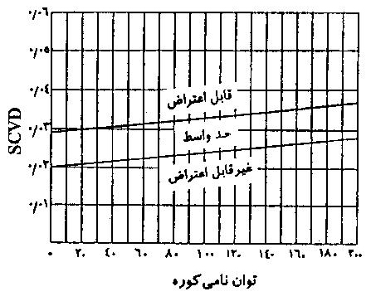

شكل (14) SCVD برحسب ظرفيت نامي كوره يا مجموعة كوره‌ها

محاسبة شاخص‌هاي كوتاه‌مدت و بلندمدت شدت فليكر
براي پيش‌بيني شاخص كوتاه‌مدت شدت فليكر، رابطة زير پيشنهاد شده است:
(10) $P_{\text{stp}}=K\text{.}\frac{S_{\text{ccf}}}{S_{\text{ccn}}}$
در اين رابطه:
P: سطح احتمالاتي در نظر گرفته شده براي نمونه‌هاي P_{st} (90% ، 95% يا 99%).
K_{st}: ضريب مشخصة انتشار،
و S_{ccf} : ظرفيت اتصال كوتاه كوره از ديد شينة كوپلاژ مشترك مي‌باشد.
رابطة (10)، شاخص كوتاه‌مدت شدت فليكر را صرفاً در شينة كوپلاژ مشترك فشار قوي تخمين مي‌زند. ضريبي از فليكري كه در اين شينة مشاهده مي‌شود، در سطوح ولتاژ فشار متوسط و ضعيف منعكس مي‌شود. اگر ضريب انتقال فليكر را از فشار قوي به فشار ضعيف C_{HV/LV} بناميم و از تجهيزات جبران‌ساز نيز براي كاهش فليكر استفاده شود و فرض شود كه اين تجهيزات با ضريب جبران‌سازي R_{comp} در تضعيف فليكر مؤثر باشند، مي‌توان رابطة كلي پيش‌بيني فليكر در سطح ولتاژ فشار ضعيف را در حالت جبران شده به صورت زير تنظيم كرد:
(11) $P_{\text{stp}}=K_{\text{st}}\text{.}\frac{S_{\text{ccf}}}{S_{\text{ccn}}}\text{.}C_{{\text{HV}}/{\text{LV}}}\text{.}\frac{1}{R_{\text{comp}}}$
در ادامه، هر يك از پارامترهاي مؤثر در رابطة (11) تشريح مي‌گردد.

سطح احتمالاتي نمونه‌هاي P_{st}
بديهي است كه در ميان تعداد انبوهي از مقادير P_{st} كه مثلاً در طول يك هفته اندازه‌گيري مي‌شود، يك يا چند مقدار كه به طور قابل توجهي از ساير نمونه‌هاي اندازه‌گيري شده بزرگتر باشند، وجود خواهد داشت. اين چند مقدار چندان بر روي كيفيت ولتاژ تغذيه تأثير نگذاشته و موجب شكايت مصرف‌كننده نخواهند شد. به همين دليل براي حذف يا صرفنظر از اين چند مقدار بزرگ كه احتمالاً به دليل عوامل غيرقابل كنترلي مثل صاعقه ظاهر شده‌اند يا براي شاخص‌هاي P_{st} و P_{lt} توابع توزيع تجمعي با سطوح احتمالاتي مختلف نظير 90%، 95% و 99% در نظر گرفته مي‌شود و يا با حذف بزرگترين نمونة P_{st} يا دو نمونه‌اي كه از ساير P_{st} ها بزرگترند، بزرگترين مقدار باقي‌مانده را به ترتيب با P_{st2max} و P_{st3max} نمايش داده مي‌شوند، ملاك قرار مي‌دهند. در رابطه با ويژگي‌ها و رابطة ميان شاخص‌هاي P_{st2max} و P_{st3max} ، P_{st%90}، P_{st%95} و P_{st%99} مطالعات وسيعي انجام گرفته است. به عنوان مثال نتايج نمونه‌اي از اين مطالعات نشان داده كه شاخص P_{st%99} تحت تأثير اتصال كوتاههاي شبكه قرار نمي‌گيرد. اما نظر به اينكه در استاندارد مصوب CENELEC EN 50160، سطح احتمالاتي 95% برگزيده شده، در اينجا نيز تخمين كميت P_{st%95} برگزيده شده، در اينجا نيز تخمين كميت P_{st%95} ملاك عمل قرار داده شده است.

ضريب مشخصة انتشار (K_{st})
همان‌گونه كه از رابطة (10) برمي‌آيد، چنين فرض شده كه ميان مقادير P_{st} و $\frac{S_{\text{ccf}}}{S_{\text{ccn}}}$ يك رابطة خطي وجود دارد و K_{st} شيب اين خط را معلوم مي‌كند. در مرجع نتايج اندازه‌گيري فليكر در كارخانجات فولاد كشور بلژيك به همراه نتايجي از كارخانجات فولاد ساير كشورها در جدولي شبيه جدول (3) خلاصه شده است. در اين جدول، S_{comp} ظرفيت جبران‌ساز مي‌باشد و ساير متغيرها قبلاً تعريف شده‌اند.
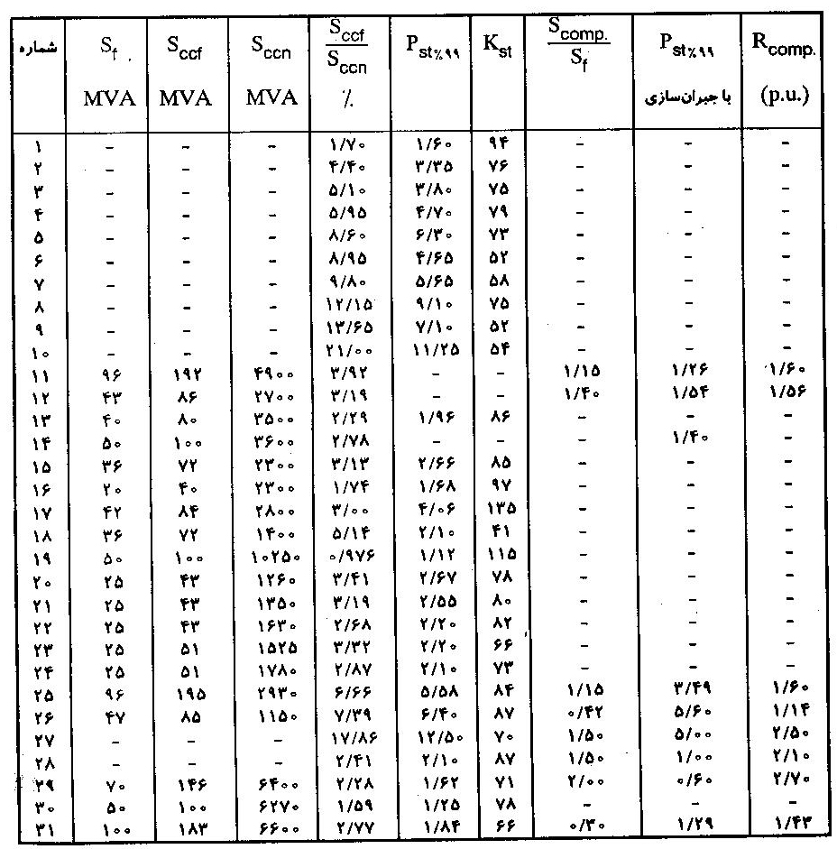

جدول (3) نمونه‌هايي از نتايج اندازه‌گيري فليكر به وسيلة فليكرمتر UIE/IEC
در جدول (3)، مقادير K_{st} در 28 حالت، يعني حالت‌هايي كه امكان اندازه‌گيري بدون جبران‌ساز وجود داشته، ارائه شده است. در واقع با اندازه‌گيري مقادير P_{st} و در نتيجه معلوم شدن مقدار P_{st%99} و با توجه به مقادير S_{ccf} و S_{ccn}، مقدار K_{st} در هر مورد از 28 حالت فوق به‌دست آمده است. سپس مقادير P_{st%99} برحسب مقادير درصدي $\frac{S_{\text{ccf}}}{S_{\text{ccn}}}$ در يك نمودار رسم گرديده و مطابق شكل (15) خطي به مجموعة اين نقاط برازش داده شده است، كه طبعاً ضريب زاوية اين خط، بهترين مقدار K_{st} را براي اين 28 حالت مشخص مي‌نمايد. گر چه بهترين خط برازش‌يافته به نقاط موجود، مقدار 64 = K_{st} را نتيجه مي‌دهد، اما در مرجع مقدار واقع‌بينانه‌تر 75 = K_{st} پيشنهاد شده است. اين پيشنهاد براي شاخص P_{st%99} بوده است. با توجه به رابطة تقريبي:
(12) $P_{\text{st}\text{\%}\text{99}} ≈1\text{.}\text{25}P_{\text{st}\text{\%}\text{95}}$
براي معيار P_{st%95} ، مقدار 60 = K_{st} مي‌تواند مورد توجه قرار گيرد. اين مقدار دقيقاً همان مقداري است كه پيمانكار فرعي طرح فولاد آلياژي ايران در محاسبات خود در نظر گرفته است.
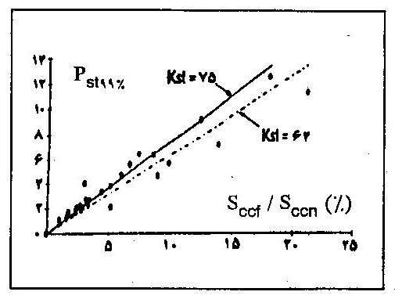

شكل (15) «سطح فليكر» برحسب «تنزل ولتاژ اتصال كوتاه» در 28 حالتي كه امكان اندازه‌گيري بدون جبران‌ساز وجود داشته است.

ظرفيت اتصال كوتاه كورة معادل
در كارخانجات فولاد، عموماً بهره‌برداري از چندين كوره انجام مي‌گيرد. در اين حالت به منظور تخمين فليكر، بايد براي مجموعة كوره‌هاي فعال، يك ظرفيت اتصال كوتاه معادل (S_{ccfeq}) محاسبه شده و در رابطة (11) جايگزين عامل S_{ccf} شود. در واقع در اين حالت، مسأله يافتن ظرفيت كوره‌اي است كه به تنهايي داراي اثرات اغتشاشي چند كورة فعال موجود باشد. براي اين مسأله، راه‌حل‌هاي متعددي تاكنون ارائه شده كه متأسفانه همگي آنها الزاماً به جواب‌هاي يكساني منجر نمي‌شوند. در ادامه به چند روش مشهورتر اشاره مي‌شود:
• قانون مكعبات: در اين روش، مطابق رابطة (13)، ريشة سوم مجموع مكعبات ظرفيت كوره‌ها به‌عنوان ظرفيت معادل انتخاب گردد:
$S_{\text{ccfeq}}=\sqrt[3]{S_{\text{ccf}1}^{3}}+S_{\text{ccf}2}^{3}+\text{.}\text{.}\text{.}$ (13)
• قانون مربعات: در اين روش، مطابق رابطة (14)، ريشة دوم مجموع مربعات ظرفيت كوره‌ها به‌عنوان ظرفيت معادل انتخاب مي‌گردد:
(14) $S_{\text{ccfeq}}=\sqrt{S_{\text{ccf}1}^{2}+S_{\text{ccf}2}^{2}+\text{.}\text{.}\text{.}}$

ضريب انتقال فليكر (C_{HV/LV})
هر چه از نظر الكتريكي از بار ايجادكنندة فليكر ولتاژ به سمت منبع اصلي شبكه حركت شود اثر فليكر ولتاژ كاهش مي‌يابد، به طوري كه فليكر در سطح ولتاژ بسيار بالا مي‌تواند از مقدار مجاز بسيار كمتر باشد. در حالت ايده‌آل هم با توجه به اينكه شينة كوپلاژ مشترك، شينة بي‌نهايت است،‌ اثر فليكر ولتاژ حذف خواهد شد. بعد از انتقال فليكر ولتاژ به شينة كوپلاژ مشترك، انعكاس آن به ساير سطوح ولتاژ شبكه (از فشار قوي به فشار متوسط و فشار ضعيف) به همراه يك مقدار تضعيف انجام مي‌گيرد. به همين منظور ضريبي با عنوان ضريب تضعيف يا انتقال فليكر به صورت زير تعريف مي‌شود:
(15) $C_{{\text{HV}}/{\text{LV}}}={P_{{\text{st}}_{\text{LV}}}}/{P_{{\text{st}}_{\text{JHV}}}}$
كميت بالا، نمايانگر ضريب انتقال فليكر از فشار قوي به فشار ضعيف مي‌باشد. مقادير معمول اين ضريب عموماً بين 0.6 تا 0.8 است. به‌عنوان نمونه، بر اساس يك سري از اندازه‌گيري‌ها در بلژيك مقدار متوسط 0.65 = C_{HV/LV} به‌دست آمده است. به همين ترتيب در ايتاليا مقدار متوسط 0.7 براي روزهاي كاري و 0.81 براي تعطيلات آخر هفته به دست آمده است. تاكنون در كشور ما اين ضريب تعيين نشده ولي به احتمال زياد در همان محدودة 0.6 تا 0.8 خواهد بود. لازم به ذكر است كه انتقال فليكر از فشار متوسط به فشار ضعيف با تضعيف كمتري انجام مي‌گيرد.

ضريب جبران‌سازي (R_{comp.})
بعد از اندازه‌گيري مقادير P_{st} در دو حالت جبران شده و جبران نشده مي‌توان ميزان جبران‌سازي تحقق‌يافته در اثر نصب تجهيزات جبران‌ساز از رابطة زير به‌دست آورد:
(16) $R_{\text{comp}\text{.}}=\frac{P_{\text{st}\text{\%}\text{95}}\text{SVC}}{P_{\text{st}\text{\%}\text{95}}\text{SVC}}$
بدون
با
اما آنچه اهميت دارد، تخمين اين ضريب قبل از نصب تجهيزات و مهيا شدن امكانات اندازه‌گيري مي‌باشد. تجربه نشان داده است كه تا قبل از رسيدن به حد اشباع هر چه نسبت ظرفيت نامي SVC به ظرفيت نامي كوره بيشتر باشد، مقدار عددي ضريب جبران‌ساز يا ميزان كاهش فليكر بيشتر خواهد بود. رابطه‌اي كه تاكنون براي تخمين اين ضريب ارائه شده، به صورت زير مي‌باشد:
(17) $R_{\text{comp}\text{.}}≃1+0\text{.}\text{75}\left(\frac{S_{\text{SVC}}}{S}\right)$
معادلة فوق، معادلة بهترين خط برازش‌يافته به مجموعة نقاط در دسترس $\left(\frac{S_{\text{SVC}}}{S_{f}}, R_{\text{comp}\text{.}}\right)$ بوده است. در رابطه با ميزان كاهش فليكر، دو نكته اساسي قابل توجه است، اول آنكه با فن‌آوري فعلي، حداكثر ضريب جبران‌سازي قابل انتظار 3 مي‌باشد و دوم آنكه همان‌گونه كه در جدول (3) نيز مشاهده مي‌شود، در كشورهاي اروپايي $\frac{S_{\text{SVC}}}{S_{f}}$ بزرگتر از 2 استفاده نشده است.

قسمت سوم: تجزيه و تحليل داده‌ها و نتيجه‌گيري

مقدمه:
كارخانجات فولاد به دليل بهره‌گيري از كوره‌هاي قوس الكتريكي به‌عنوان يكي از اغتشاشي‌ترين بارهاي الكتريكي، از عوامل اصلي ايجاد فليكر در شبكه محسوب مي‌گردند. در اين قسمت گزارشي از بررسي‌هاي به‌عمل آمده در رابطه با فليكر ناشي از كارخانة‌ فولاد آلياژي ايران را مي‌خوانيم. در اين گزارش ضمن بررسي پيش‌فرض‌هاي پيمانكار، پارامترهاي مؤثر بر پديدة فليكر، در مورد كارخانة فولاد آلياژي ايران به دقت مورد تجزيه و تحليل قرار گرفته‌اند. بعد از ارزيابي اثر اغتشاشي بخش نورد، روش‌شناسي انتخاب استاندارد و بررسي نتايج اندازه‌گيري فليكر، مقادير تضمين شده، اندازه‌گيري شده و استاندارد مورد مقايسه قرار گرفته‌اند. نتايج بررسي‌ها حاكي از پايين بودن نسبي ظرفيت اتصال كوتاه شينة تغذيه كارخانه دارد. با اين وجود حداكثر جبران‌سازي ممكن براي كارخانة فولاد آلياژي ايران صورت گرفته و مقادير تضمين شده با دقت بالايي در عمل محقق شده‌اند. هر چند از سطح استاندارد ويژه‌اي كه بايد براي اين كارخانه مورد توجه قرار گيرد، كمي بالاتر است.
هدف از ارائة اين پروژه كه در واقع گزارشي از بررسي‌هاي به‌عمل آمده در رابطه با فليكر كارخانة فولاد آلياژي ايران مي‌باشد، دستيابي به يك قضاوت صحيح و عادلانه دربارة مجاز يا غيرمجاز بودن شدت فليكر ناشي از اين كارخانه بوده است.
بعد از تشريح شبكة داخلي، تغذيه و جبران‌ساز كارخانه در حدي كه براي مطالعات فليكر لازم و قابل استفاده است، مقادير تضمين شدة شدت فيلكر توسط پيمانكار به همراه پيش‌فرض‌هاي مربوط ارائه مي‌گردد و سپس فليكر كارخانة‌ فولاد آلياژي ايران از ابعاد مختلف نظير ظرفيت اتصال كوتاه كورة معادل و شينة تغذيه و امكان جبران‌سازي مورد بررسي و تجزيه و تحليل قرار مي‌گيرد.
يكي از پيش‌فرض‌هاي مقدار تضمين شدة فليكر در شينة 33 كيلوولت نورد، آماده به كار بودن بخش‌هاي نورد سنگين و سبك بوده است. مطالعات موردي انجام شده در بخش (7) به منظور تخمين اثرات اغتشاشي اين بخش مي‌باشد.
همان‌گونه كه در قسمت اول مطرح شد، سه سطح «مشخصة ولتاژ»، «سطح سازگاري» و «سطح طراحي» براي فليكر تعريف شده است. گر چه پيمانكار طرح با معيار قرار دادن استاندارد CENELEC EN50160 در واقع سطح مشخصة‌ ولتاژ را برگزيده است، اما همچنان اين سؤال مطرح است كه معيار گزينش اين سطوح براي يك بار الكتريكي نظير كارخانة فولاد چيست؟ مطالب بخش (7) پاسخي به اين سؤال خواهد بود. در انتها، نتايج اندازه‌گيري فليكر مورد بررسي قرار گرفته و با مقادير تضمين شده و استاندارد مقايسه مي‌گردد.

تشريح شبكة داخلي و تغذية كارخانة فولاد آلياژي ايران
تغذية كارخانة‌ فولاد آلياژي ايران واقع در استان يزد از شينة كوپلاژ مشترك 230 كيلوولتي صورت مي‌گيرد. بر اساس مقادير اعلام شده به پيمانكار، براي ظرفيت اتصال كوتاه اين شينه به ترتيب براي بهره‌برداري مرحلة اول و دوم كارخانه مقادير 1390 و 3700 مگاولت آمپر در نظر گرفته شده است. محاسبات اتصال كوتاه انجام شده با توجه به وضعيت و تركيب‌بندي شبكة ايران در زمان راه‌اندازي كارخانه (سال 1377) نمايانگر ظرفيت اتصال كوتاه 1566 مگاولت آمپر در شينة 230 كيلوولت تغذية كارخانه مي‌باشد.
بخش‌هاي متعدد داخلي كارخانه از شينه‌هاي 33، 6.6 و 0.4 كيلوولت تغذيه مي‌شوند. دو بخش عمدة كارخانه، بخش‌هاي نورد و كوره مي‌باشند كه مجموعة كوره‌ها از طريق ترانسفورماتورهاي مربوط و بخش نورد به طور مستقيم به شينة 33 كيلوولتي متصل مي‌باشند، اما به دليل ملاحظات فليكر و افت ولتاژ، تغذية اين دو بخش از دو شينة 33 كيلوولتي مجزا صورت مي‌گيرد. دياگرام تك‌خطي (شكل 16) تا حدودي بخش‌هاي مختلف كارخانه را نمايش مي‌دهد. در اين دياگرام موتورهاي بزرگ بخش نورد منعكس شده‌اند.
بخش كوره
آنچه در شكل (16) در داخل نقطه‌چين آورده شده، در شكل (17) با جزئيات بيشتري آمده است. مشاهده مي‌شود كه در مرحلة اول، مجموعاً از 4 كوره (2 كوره از نوع EAF و 2 كوره از نوع LF) بهره‌برداري مي‌شود. ترانسفورماتورهاي كوره‌هاي EAF و LF به ترتيب به ظرفيت 30 و 10 مگاولت آمپر مي‌باشند. ظرفيت اتصال كوتاه كوره‌هاي EAF(Electric Arc Furnace) از ديد شينة كوپلاژ مشترك برابر با 65 و 55 مگاولت آمپر (بسته به شرايط) و براي كوره‌هاي LF(Laddle Furnace) برابر با 23 مگاولت آمپر مي‌باشند.

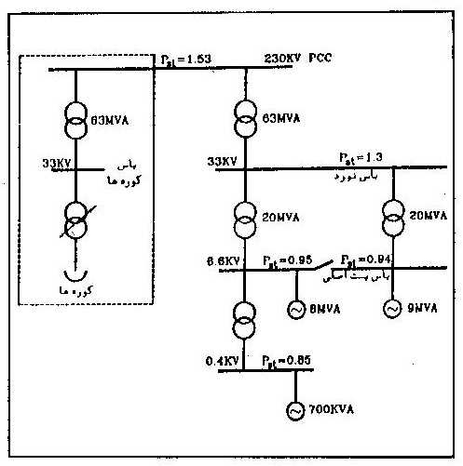

شكل (16) دياگرام تك‌خطي ساده شدة كارخانة فولاد آلياژي ايران
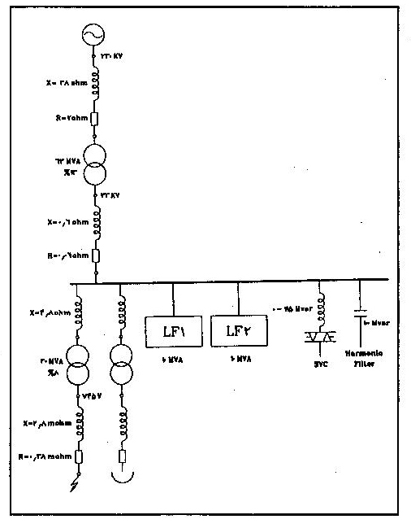

شكل (17) دياگرام تك‌خطي بخش كوره به همراه تجهيزات جبران‌ساز
بخش نورد
بخش نورد شامل دو بخش سنگين و سبك مي‌باشد. در ميان بارهاي موجود در بخش نورد سنگين يك موتور سنكرون به ظرفيت 5.4 مگاوات و دو موتور سنكرون ديگر هر يك به ظرفيت 2.7 مگاوات و نيز در بخش نورد سبك، يك موتور سنكرون 2.7 مگاوات قابل توجه مي‌باشند. بر اساس اظهارات كارشناسان شركت فولاد آلياژي، فركانس قطع و وصل اين موتورها بالا بوده و احتمال همزماني فعاليت دو بخش نورد و كوره بالاست.
توان‌هاي اكتيو و راكتيو مصرفي بخش نورد با در نظرگيري ضريب همزماني بار بين 0.85 تا 0.9 به ترتيب 56 مگاوات و 23 مگاوار فرض شده است.

بارهاي موجود در ساير بخش‌ها
علاوه بر كوره‌ها و بارهاي موجود در بخش نورد، بارهاي متعدد ديگري نيز در كارخانه موجودند كه در ميزان شدت فليكر مؤثرند. اين موتورها عبارتند از موتورهاي همزمان كوره‌هاي LF، كمپرسورهاي هوا،‌ اكسيژن، نيتروژن و ... مجموعة اين بارها با سه موتور با ظرفيت‌هاي 9، 8 و 0.7 مگاولت آمپر معادل‌سازي شده‌اند و در شكل (16) مشاهده مي‌شوند.

تجهيزات جبران‌ساز كارخانة فولاد آلياژي ايران
تجهيزات جبران‌ساز در نظر گرفته شده در كارخانة فولاد آلياژي ايران شامل راكتور سري، SVC و فيلتر هارمونيك مي‌باشد. براي هر يك از كوره‌هاي EAF، يك راكتور سري با امپدانس نامي 6 اهم با تيپ‌هاي 20، 40، 60،‌ 80 و 100 درصد بين ترانس كوره و شينة 33 كيلوولتي قرار مي‌گيرد. در شينة كوره براي تأمين سه هدف تثبيت ولتاژ، تصحيح ضريب توان و متعادل‌سازي بار از تجهيزات SVC از نوع TCR با 4 فيلتر هارمونيك مجموعاً به ظرفيت 100 مگاوار براي هارمونيك‌هاي مرتبة 2، 3، 4 و 5 استفاده شده است. فيلترهاي مربوط به هارمونيك‌هاي مرتبة 2، 4 و 5 هر يك به ظرفيت 20 مگاوار و براي هارمونيك 3، 40 مگاوار مي‌باشد. در شينة نورد براي تصحيح ضريب توان از دو فيلتر براي هارمونيك‌هاي مرتبة 2 و 11 به ترتيب به ظرفيت‌هاي 18 و 26 مگاوار استفاده شده است. در مرحلة دوم بهره‌برداري كارخانه، يك فيلتر ديگر به ظرفيت 15 مگاوار نصب خواهد شد. لازم به ذكر است كه محدودة ظرفيت SVC در مرحلة اول بهره‌برداري كارخانه از 15- تا 100 مگاوار و در مرحلة دوم از صفر تا 115 مگاوار مي‌باشد.

مقادير تضمين شدة شدت فليكر توسط پيمانكار و مفروضات در نظر گرفته شده
در دفترچة محاسبات پيمانكار فرعي پروژه، بدون در نظرگيري شرط يا شروط خاصي براي فعاليت بخش نورد و نيز موتورهاي ساير بخش‌ها، به مقادير P_{lt%95}=1.45 و 1.9 تا 1.7 = P_{st%95} در شينة كوپلاژ مشترك 230 كيلوولت اشاره شده است. اين مقادير بر اساس ظرفيت اتصال كوتاه 1390 مگاولت آمپر در تركيب‌بندي مرحلة اول ارائه شده است. البته به استاندارد P28 از كشور انگلستان نيز اشاره شده (0.8 ≤ P_{st} و 0.6 ≤ P_{lt} در HV) و بيان گرديده كه به دليل ظرفيت اتصال كوتاه پايين در مرحلة اول، نمي‌توان به اين مقادير توصيه شده رسيد، اما در مرحلة دوم با ظرفيت اتصال كوتاه 3700 مگاولت آمپر به راحتي اين نتيجه حاصل خواهد شد. به علاوه مقادير حدود 2 براي P_{st} در كشورهاي اروپايي، بر اساس اندازه‌گيري‌هايي كه انجام شده و در مقالات منعكس گرديده، كاملاً طبيعي است.
در رابطه با فليكر كارخانة فولاد آلياژي ايران، عمده‌ترين شرايط در نظر گرفته شده و نكات مطرح شده از سوي پيمانكار عبارتند از:

1- به‌طور صريح مقدار ضرايب K_{st} و R_{comp.} كه مستقيماً در تخمين شدت فليكر دخالت دارند، اعلام نشده است و بيان گرديده كه اين دو ضريب مبتني بر تجربيات آنان بوده و به نوع كوره، راكتور سري، نوع بار، نحوة عملكرد كوره‌ها و اندازة جبران‌ساز بستگي دارند. صرفاً در ضميمة مربوط به يكي از مكاتبات انجام شده ميان شركت فولاد آلياژي و پيمانكار اصلي طرح، به‌طور ضمني مقادير 60 = K_{st} و 2 = R_{comp.} مطرح شده‌اند.

2- در رابطه با نسبت ظرفيت نامي SVC به ظرفيت نامي ترانس كوره كه در كارخانجات فولاد از اهميت ويژه‌اي برخوردار است، چنين بيان شده: «اين نسبت در كارخانجات فولاد معمولاً برابر 1.5 مي‌باشد، اما در كارخانة فولاد آلياژي ايران حتي با در نظر گرفتن تركيب‌بندي مرحلة دوم براي كوره‌ها، معادل با 2.2 مي‌باشد و به نظر مي‌رسد كه اين بهترين نتيجة ممكن با توجه به ظرفيت اتصال كوتاه شينة تغذيه باشد.

3- در رابط با بستگي مقادير P_{st} و P_{lt} چنين بيان شده: «اندازه‌گيريها نشان داده كه مقادير P_{st} و P_{lt} به شرط ثابت بودن نحوة‌ عملكرد كوره‌ها رابطة خطي دارند و نسبت $\frac{P_{\text{st}}}{P_{\text{lt}}}$ در فشار قوي معمولاً‌ بين 1.15 تا 1.2 مي باشد.

4- شاخص بلندمدت شدت فليكر (P_{lt}) صرفاً در شينة كوپلاژ مشترك فشار قوي تضمين شده است (براي ساير سطوح ولتاژ مقداري براي اين شاخص تضمين نشده است). در يكي از مكاتبات، تأكيد شده است كه تمامي توليدكنندگان سيستم‌هاي جبران‌ساز فليكر، آمادگي تضمين مقدار فليكر را منحصراً در شينة كوپلاژ مشترك فشار قوي دارا مي‌باشند. در عين حال، پيمانكار به اين نكته نيز توجه داشته كه هيچ استانداردي براي شدت فليكر در فشار قوي وجود ندارد. در يكي از مكاتبات چنين مطرح شده كه در استاندارد CENELEC CEN50160 مقدار توصيه شده براي P_{st} و يا P_{lt} در فشار قوي وجود ندارد و در اين حالت سطوح طراحي به عهدة تغذيه‌كنندگان انرژي الكتريكي گذاشته شده و در تعريف آن، ضرايب انتقال از فشار قوي به فشار متوسط و از فشار متوسط به فشار ضعيف بايد مورد توجه قرار گيرند. اين ضرايب به مشخصات سيستم بستگي داشته و تجربه پيمانكار در كشور خود به صورت زير بوده است:

0.95 تا 0.9 = C_{MV/LV} ؛ 0.8 = C_{HV/MV}

با توجه به اصرار كارفرما مبني بر محدودسازي هر چه بيشتر فليكر، پيمانكار طرح با در نظر گرفتن شرايط و پيش‌فرض‌هاي بيشتري، مقادير مناسب‌تري را تضمين نموده است. روند محدودسازي و گام‌هاي برداشته شده براي كاهش مقادير تضميني فليكر كه در ضميمة يكي از مكاتبات آمده است، در جدول (4) خلاصه شده است.

همان‌گونه كه در جدول (4) مشاهده مي‌شود، آخرين مقدار تضمين شدة پيمانكار در شينة كوپلاژ مشترك 230 كيلوولت، 1.53 = P_{st%95} و 1.33 = P_{lt%95} مي‌باشد و نيز در رابطه با تضمين اين مقادير اشاره‌اي به فعال بودن يا نبودن بخش نورد نشده است.

علاوه بر دو مقدار بالا، مقاديري براي P_{st%95} در ساير سطوح ولتاژ (0.4، 6.6 و 33 كيلوولت شينة نورد) تضمين شده است كه در شكل (16) مشخص شده است و براي تحقق آنها سه شرط اضافي زير در نظر گرفته شده است:

1- فقط مرحلة اول بهره‌برداري كارخانه در نظر گرفته شود.

2- بخش‌هاي نورد سنگين و سبك در حال آماده به كار باشند.

3- ظرفيت معادل موتورهاي نصب شده در قسمت‌هاي مختلف‌، كمينه در نظر گرفته شوند. (در واقع ظرفيت موتورهاي نصب شده در بخش‌هاي مختلف، بيش از آن مقداري است كه در شكل (16) مشخص شده و آنچه در اين شكل با مقادير 9، 8 و 0.7 مگاولت آمپر مشاهده مي‌شود، مقدار كمينه است.)
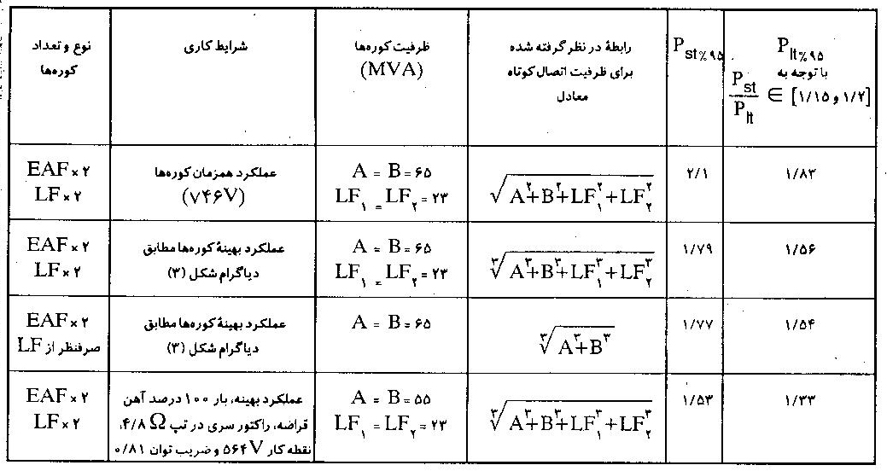

جدول (4) مراحل محدودسازي مقدار تضميني شدت فليكر در شينة تغذية كارخانه فولاد آلياژي ايران

پيمانكار مقدار P_{lt%95} را صرفا‌ً در سطح ولتاژ فشار قوي تضمين نموده و در شينة 33 كيلوولت نورد بيان نموده كه در شرايط عادي بهره‌برداري، انتظار مي‌رود كه P_{lt%95} در محدودة 0.91 تا 1.04 باشد.

بررسي معتبر بودن مفروضات در نظر گرفته شدة پيمانكار

طبق مدارك ارائه شدة پيمانكار و هما‌ن‌گونه كه در جدول (4) نيز مشاهده مي‌شود چند روش مختلف بهره‌برداري براي كوره‌ها فرض شده است و بر اساس يكي از آن روش‌ها، شدت فليكر در شينة كوپلاژ مشترك تضمين شده است. اگر روش معمول بهر‌ه‌برداري از كارخانه، غير از موارد مشخص شده در جدول (4) و بخصوص مورد چهارم اين جدول كه بر اساس آن مقدار شدت فليكر تضمين شده است باشد، نتايج ارائه شده و تضمين شده معتبر نخواهند بود. به عبارت ديگر، تضمين مقداري براي شدت فليكر بر اساس فرضياتي كه در عمل محقق نشوند، از ارزش چنداني برخوردار نيست. بنابراين مشخص بودن قطعي روش معمول بهره‌برداري از كوره‌هاي قوس اعم از مسألة همزماني عملكرد كوره‌ها، نوع مواد اوليه ذوب از قبيل آهن قراضه يا آهن اسفنجي و نسبت تركيب آنها، نقطة كار كوره و مسألة همزماني عملكرد بخش نورد با بخش كوره، از اهميت ويژه‌اي برخوردار است و همگي عوامل ذكر شده در قضاوت نهايي مؤثرند.

بررسي فليكر كارخانة فولاد آلياژي ايران از ابعاد مختلف

• ظرفيت اتصال كوتاه كورة معادل

يكي از مشكلات عمدة محاسبه فليكر، ناهمگوني نتايج به دست آمده از روش‌هاي مختلف براي يافتن ظرفيت اتصال كوتاه كورة معادل ميباشد كه در صورت نامشخص بودن روش معمول بهره‌برداري از كوره‌هاي قوس و نقطة كار كوره‌ها به صورت جدي‌تري مطرح خواهد شد. جدول (5) پراكندگي نتايج به‌دست آمده براي ظرفيت اتصال كوتاه كورة معادل را به ازاي شرايط كاري مختلف در نظر گرفته شده در جدول (4) و نيز روش‌هاي معادل‌يابي گوناگون نشان مي‌دهد.

ذكر اين نكته نيز ضروري است كه در بعضي مراجع از تأثير كوره‌هاي LF صرفنظر مي‌شود يا تأثير آن با ظرفيت نصف در نظر گرفته مي‌شود كه اين خود باعث پراكندگي بيشتر نتايج محاسبات خواهد شد.

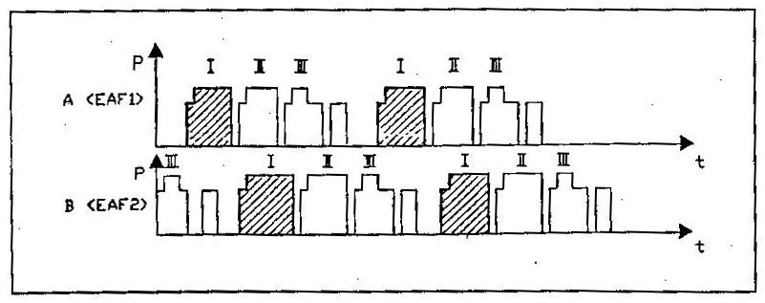

شكل (18) دياگرام بهره‌برداري از كوره‌هاي قوس در كارخانة فولاد آلياژي ايران

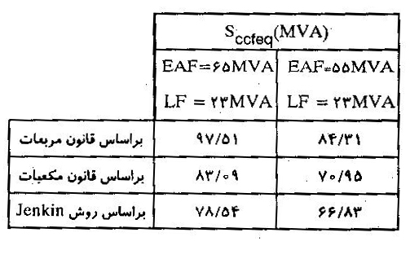

جدول (5) نتايج محاسبات تعيين ظرفيت اتصال كوتاه كورة معادل بر اساس شرايط و روش‌هاي مختلف

• ظرفيت اتصال كوتاه شينة تغذيه

يافتن پاسخي براي اين سؤال كه با توجه به ظرفيت اتصال كوتاه 1390 مگاولت آمپر (آنچه كه پيمانكار در نظر گرفته)، آيا تعداد و ظرفيت كوره‌هاي قوس مناسب انتخاب شده است يا خير، از اهميت ويژه‌اي برخوردار است. رابطة (18) به عنوان معيار ارزيابي در حالت جبران نشده مطرح شده است:

(18) $\frac{S_{\text{ccn}}}{S_{\text{ccf}}}≥\text{60}$

اين رابطه بدين معناست كه اگر تجهيزات جبران‌ساز تدارك ديده نشود، براي مواجه نشدن با مشكلات فليكر، ظرفيت اتصال كوتاه كوره بايد حداكثر $\frac{1}{\text{60}}$ برابر ظرفيت اتصال كوتاه شينة تغذيه انتخاب شود.

با معكوس كردن نامساوي (18) خواهيم داشت:

(19) $\frac{S_{\text{ccf}}}{S_{\text{ccn}}}≤0\text{.}\text{02}$

نامساوي فوق، يادآور همان تعريف كميت SCVD مي‌باشد كه در قسمت دوم مطرح شده است. بيان معادل براي معيار ارزيابي مطرح شده اين است كه مقدار SCVD بايد حداكثر برابر با 0.02 شود. درستي اين معيار با آنچه در روش SCVD و شكل (14) از قسمت دوم مطرح شده نيز تأييد مي‌گردد. چرا كه در شكل( 14 )، 0.02 = SCVD نقطة مرزي است و 0.02 ≤ SCVD كاملاً در ناحية غيرقابل اعتراض قرار مي‌گيرد.

در صورتي كه از تجهيزات جبران‌ساز استفاده شود، معيار مطرح شدة (1) مطابق رابطة (20) بازسازي مي‌شود:

(20 ) $\frac{S_{\text{ccn}}}{S_{\text{ccf}}} ≥\frac{\text{60}}{R_{\text{comp}\text{.}}}$

همان‌گونه كه قبلاً نيز اشاره شد، با فن‌آوري فعلي، حداكثر مي‌توان به 3 = R_{comp.} دست يافت. بر اين اساس، مي‌توان از كوره‌اي با ظرفيت $\frac{1}{\text{20}}$ ظرفيت اتصال كوتاه شينة تغذيه بهره‌برداري كرد، به شرطي كه با استفادده از فن‌آوري پيشرفته، حداكثر ميزان جبران‌سازي ممكن، محقق شود.

در مورد كارخانة فولاد آلياژي ايران، با در نظر گرفتن قانون مكعبات براي يافتن ظرفيت كورة معادل و ظرفيت اتصال كوتاه 1390 مگاولت آمپر براي شينة تغذيه مطابق آنچه كه خود پيمانكار در نظر گرفته، نتيجة زير حاصل مي‌شود:

$\frac{S_{\text{ccn}}}{S_{\text{ccfeq}}}≥\frac{\text{1390}}{\text{70}\text{.}\text{95}}=\text{19}\text{.}\text{59}$

اين نتيجه با توجه به شكل (14) در قسمت دوم نشان مي‌دهد كه صرفاً با بهره‌گيري از جديدترين فن‌آوري و تحقق حداكثر ميزان جبران‌سازي، فليكر ايجاد شده تقريباً در مرز ناحية غيرقابل اعتراض قرار خواهد گرفت. بنابراين حتي اگر نتوان گفت كه ظرفيت اتصال كوتاه شينة تغذيه جوابگوي كارخانة‌ فولاد آلياژي ايران با آرايش در نظر گرفته شده براي كوره‌هاي قوس نيست، اما حداقل مي‌توان بر اين نكته تأكيد كرد كه حاشية امنيت چنداني هم رعايت نشده است.

در جدول (6)، برخي از نتايج اندازه‌گيري P_{st} در تعدادي از تأسيساتي كه توسط پيمانكار در كشورهاي مختلف نصب شده است، مشاهده مي‌شود.

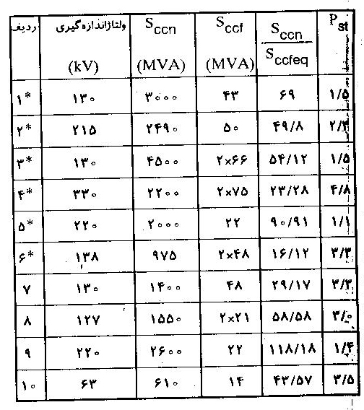

جدول (6) نتايج اندازه‌گيري P_{st} به همراه ساير مشخصات در تعدادي از تأسيسات نصب شده توسط پيمانكار

در مورد رديف 3، ظرفيت‌هاي مشابه كوره‌هاي قوس در كارخانة فولاد آلياژي ايران مشاهده مي شود،اما مقدار قابل قبول و پايين P_{st} در شرايطي به دست آمده كه ظرفيت اتصال كوتاه شينة تغذيه حدود 3.24 برابر مورد نظير در كارخانه فولاد آلياژي ايران است.

در مورد رديف 6، حتي با وجود جبران‌ساز هم به دليل پايين بودن نسبت $\frac{S_{\text{ccn}}}{S_{\text{ccf}}}$ مقدارPst اندازه گيري شده نسبتا بالاست مقدار متوسط نسبت در ميان 10 مورد بالا برابر با 55.27 به‌دست مي‌آيد كه حدوداً 2.5 برابر موردنظير در كارخانة فولاد آلياژي ايران است.

در جدول فوق، موارد مشخص شده با ∗ به SVC مجهز هستند.

• انتخاب ظرفيت جبران‌ساز

همان‌گونه كه قبلاً نيز تصريح شد، افزايش ظرفيت SVC تا هر ميزان دلخواه، الزاماً به كاهش سطح اغتشاشات منجر نخواهد شد. مؤثرترين مقدار ظرفيت SVC در محدودة 1.3 تا 1.5 برابر ظرفيت نامي كوره بيان شده است. با توجه به ظرفيت‌هاي نامي 30 و 10 مگاولت آمپر به ترتيب براي كوره‌هاي EAF و LF و در نظرگيري قانون مكعبات براي يافتن ظرفيت نامي كورة معادل، مي‌توان نتيجه گرفت كه انتخاب ظرفيت مناسب SVC تقريباً در فاصلة ]58 و 50[ مگاوار قرار مي‌گيرد. با مقايسة اين محدوده با ظرفيت 100 مگاوار كه پيمانكار براي كارخانة فولاد آلياژي ايران در نظر گرفته، مي‌توان چنين برداشت كرد كه انتخاب SVC با اين ظرفيت ، حتي فراتر از حد انتظار مي‌باشد و در واقع با توجه به تركيب‌بندي كوره‌هاي قوس، امكان جبران‌سازي بيشتر از طريق انتخاب SVC با ظرفيت بالاتر وجود ندارد.در جدول (7)، برخي از مشخصه‌هاي كارخانة فولاد آلياژي ايران با تعدادي از تأسيسات فولاد در ساير نقاط دنيا كه از جدول (3) قسمت دوم استخراج شده، مورد مقايسه قرار گرفته‌اند.

در موارد 1 و 2، ضمن اينكه ظرفيت اتصال كوتاه به نسبت كوره‌هاي استفاده شده مقدار مناسبي است، نسبت S_{SVC}/S_{feq} نيز در محدودة مؤثر مي‌باشد و در نتيجه مقادير P_{st%99} نسبتاً پايين و قابل قبول مي‌باشند. در مورد 3، ضمن اينكه SVC مناسبي انتخاب شده اما ظرفيت اتصال كوتاه شينة تغذيه جوابگوي كوره 96 مگاولت آمپري نيست. در مورد 4، هر دو عامل پايين بودن نسبي ظرفيت اتصال كوتاه شينة تغذيه و خصوصاً انتخاب نامناسب و غيرمؤثر ظرفيت SVC، دليل مقدار بالاي P_{st%99} بوده است. بهترين نتيجة ممكن در ميان موارد مشخص شده در جدول (7)، مورد شمارة 5 است كه ضمن بالا بودن نسبي ظرفيت اتصال كوتاه، مقدار مناسبي حتي بالاتر از محدودة مؤثر براي SVC انتخاب شده است و منجر به نتيجة ايده‌آل 0.6 = P_{st%99} شده است. در موارد 1 و 6 تقريباً ظرفيت‌هاي مشابهي براي كوره‌هاي قوس انتخاب شده و نتايج شدت فليكر مشابهي نيز حاصل شده است. در مورد 1 ظرفيت اتصال كوتاه تنها 26 درصد كمتر از مورد شمارة 6 است اما مشاهده مي‌شود كه انتخاب SVC با ظرفيت حدود 3 برابر، قادر به جبران اين كمبود شده است. اين نتيجه تأكيدي است بر اين نكته كه ظرفيت SVC شبيه عامل ظرفيت اتصال كوتاه شينة تغذيه، تأثير خطي مستقيمي بر ميزان شدت فليكر ندارد. در هر صورت بالاترين مقدار ظرفيت SVC در ميان موارد جدول (7)، مورد كارخانة فولاد آلياژي ايران مي‌باشد. طبق مطالب بالا، مي‌توان نتيجه گرفت كه ظرفيت مناسبي براي SVC كارخانة‌ فولاد آلياژي ايران در نظر گرفته شده است.

بررسي اثر اغتشاشي بخش نورد

براي مقدار تضمين شدة شدت فليكر در شينة كوپلاژ مشترك 230 كيلوولت، مطلبي در رابطه با فعاليت بخش نورد و همچنين موتورهاي ساير بخش‌هاي كارخانه، در مجموعة شرايط و پيش‌فرض‌هاي پيمانكار مطرح نشده است. از اين مطلب مي‌توان چنين نتيجه‌گيري كرد كه يا از فعاليت بخش‌هاي فوق صرفنظر شده و يا واقعاً فعاليت مجموعة اين بخش‌ها تأثير چنداني بر شدت فليكر ندارد. براي آزمون نتيجه‌گيري دوم، اثرات اغتشاشي مجموعة نورد از طريق انجام يك سري مطالعات موردي مورد بررسي قرار گرفت. به دليل در اختيار نداشتن نحوة عملكرد و نيز فركانس راه‌اندازي موتورهاي نورد كه در شكل (19 ) با اسامي M1 تا M9 مشخص شده‌اند، براي آنها 10 حالت كاري و براي هر حالت 5 فركانس راه‌اندازي مختلف در نظر گرفته شد. بدترين حالت كاري در نظر گرفته شده، راه‌اندازي همزمان تمامي موتورهاي بخش نورد سنگين و سبك و بهترين حالت در نظر گرفته شده، راه‌اندازي حداقل يك موتور سنكرون 5.4 مگاواتي از بخش نورد سنگين يا دو موتور سنكرون 2.7 مگاواتي از هر يك از بخش‌هاي نورد سنگين و سبك بوده است.
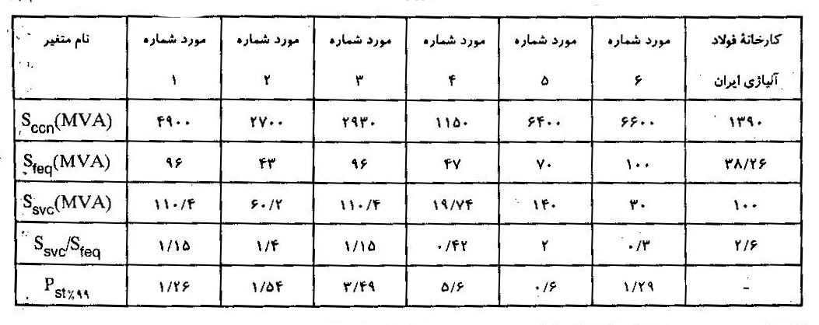

جدول (8) مقايسة برخي از مشخصه‌هاي كارخانة فولاد آلياژي ايران با تأسيسات مشابه در ساير نقاط دنيا

به دليل آنكه مشخصات كامل موتورها در اختيار نبود، براي تخمين اثرات اغتشاشي آنها در شينة كوپلاژ مشترك، فرض شد كه در لحظة راه‌اندازي 6 برابر توان نامي خود را جذب كنند. همچنين براي موتورهاي AC، ضريب توان متوسط 0.85 در نظر گرفته شد. از آنجايي كه راه‌اندازي عمدتاً براي موتورهاي بخش‌هاي نورد مطرح است و موتورهاي ساير بخش‌ها كه معادل آنها در شكل (19) با M10، M11 و M12 مشخص شده، بيشتر در ارتباط با كار دائم كوره‌ها مي‌باشند، راه‌اندازي آنها در شبيه‌سازيهاي انجام شده مورد توجه قرار نگرفت و صرفاً ظرفيت نامي آنها در نظر گرفته شد. روند شبيه‌سازيها به اين صورت بوده است كه ابتدا موتورهاي در نظر گرفته شده در هر حالت، قطع فرض شده و در اين حالت، ولتاژ شينة كوپلاژ مشترك به دست آمده است. سپس در مرحلة بعد، موتورها راه‌اندازي شده و در لحظة راه‌اندازي، ولتاژ جديد به‌دست آمده است. از روي نتايج حاصل در هر دو مرحله و به ازاي دو سطح اتصال كوتاه 1390 و 1566 مگاولت آمپر، درصد نوسان ولتاژ شينة كوپلاژ مشترك به دست آمد. با توجه به فركانس‌هاي راه‌اندازي و ضرايب تصحيح مربوط (g(f))، معادل 8 هرتزي نوسانات ولتاژ ايجاد شده نيز بر اساس مفاهيمي كه در قسمت اول مطرح شده، محاسبه گرديد كه نتايج آن در جدول (9) مشاهده مي‌شود.

با توجه به جدول (9) و مقايسة مقادير 0.24 و 0.28 (نقطة كمينة منحني شكل (13) در قسمت اول) نتيجه مي‌شود كه حتي در بهترين حالت در نظر گرفته شده نيز فليكر ناشي از فعاليت بخش نورد در نزديكي آستانه احساس قرار مي‌گيرد و اين خود تأكيدي است بر غيرقابل توجيه بودن صرفنظر از فعاليت بخش نورد در فليكر نهايي شينة كوپلاژ مشترك. گر چه سعي شده كه در ميان 10 حالت در نظر گرفته شده، حالت‌هاي محتمل بهره‌برداري لحاظ گردد، اما اگر در عمل، نتيجه‌اي غير از نتايج اين شبيه‌سازيها حاصل شود، اين نشان مي‌دهد كه شرايط بهره‌برداري از بخش‌هاي نورد مغاير با مجموعه مفروضات و شرايط در نظر گرفته شده براي انجام اين مطالعات بوده است.

انتخاب استاندارد

همان‌گونه كه در قسمت اول مطرح شد، سه سطح «مشخصة ولتاژ»، «سطح سازگاري» و «سطح طراحي» براي فليكر تعريف شده است. در مورد كارخانة فولاد آلياژي ايران، چون اتصال يك سيستم به سيستم جامع‌تر و كلي‌تر مطرح است، بنابراين معيار تعيين حد مجاز فليكر، سطح طراحي سيستم جامع شبكة برق ايران مي‌باشد. چرا كه كارخانة فولاد آلياژي ايران تنها به ‌عنوان يكي از سيستم‌هاي توليدكنندة فليكر مطرح است و تركيب فليكر آن با فليكر ناشي از ساير توليدكنندگان فليكر در شبكه، نهايتاً مي‌تواند برابر با مشخصة ولتاژ گردد. در واقع اگر معيار، سطح طراحي شبكة سراسري در نظر گرفته شود، فاصلة ميان سطح طراحي و مشخصة ولتاژ، حاشية امنيتي خواهد بود كه باعث مي‌گردد با توسعة سيستم و وجود ساير بارهاي اغتشاشي، مسألة فليكر تهديدكننده نباشد.

در زمان انجام مطالعة فليكر كارخانة‌ فولاد آلياژي ايران، استاندارد مصوبي براي سطح طراحي در دسترس نبود و به ناچار بايد معيار ديگري براي استاندارد فليكر در نظر گرفته مي‌شد. اين معيار مي‌توانست «سطح سازگاري» يا «مشخصة ولتاژ» باشد. اما از آنجا كه «مشخصة ولتاژ» حداكثر ميزان مجاز فليكر در شبكه است، اگر به‌عنوان حد مجاز فليكر در نظر گرفته مي‌شد، با گسترش شبكه و افزايش بارهاي مسبب فليكر، سطح فليكر موجود در شبكه نيز افزايش يافته و در نتيجه باعث غيرمجاز شدن فليكر در شبكه مي‌شد.

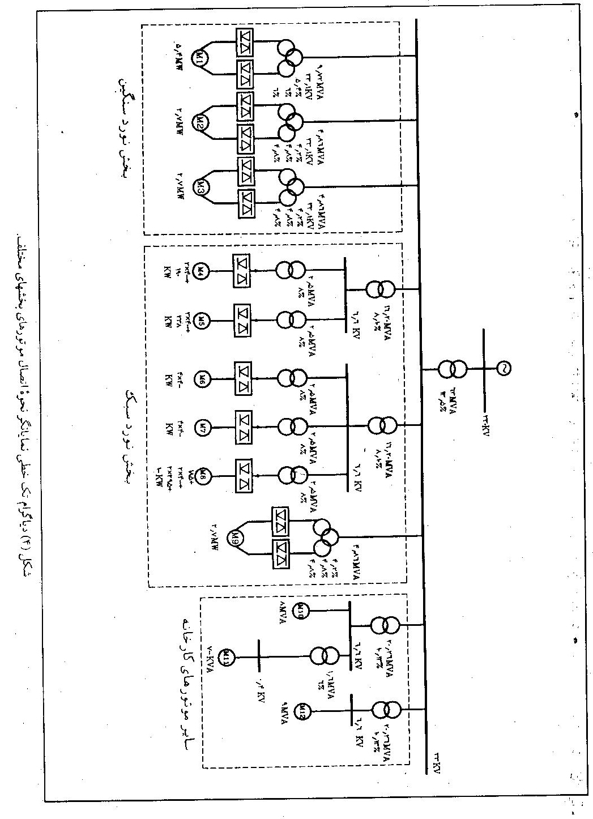

شكل (19) دياگرام تك خطي نمايانگر نحوه اتصال موتورهاي بخش‌هاي مختلف

بنابراين پيشنهاد ما انتخاب معيار «سطح سازگاري» به عنوان حد مجاز فليكر بود. «سطح سازگاري» در استاندارد 1000 IEC براي شبكه‌هاي فشار ضعيف و متوسط تعريف گرديده و براي تعيين آن در شبكه‌هاي فشار قوي مطابق آنچه در جدول (10) مشاهده مي‌شود، از ضريب تضعيف فليكر استفاده مي‌گردد.
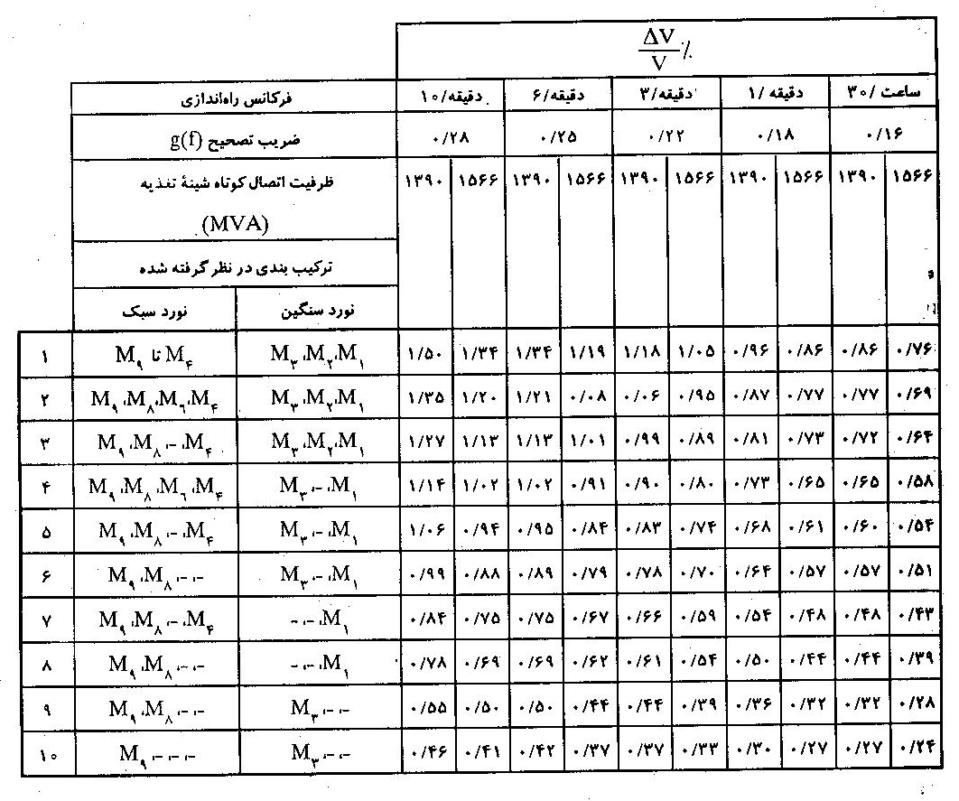

جدول (9) درصد نوسان ولتاژ معادل 8 هرتزي شينة تغذيه، ناشي از موتورهاي بخش‌هاي نورد سنگين و سبك و نيز ساير بخش‌ها به ازاي حالت‌ها و فركانس‌هاي مختلف راه‌اندازي

بر اساس جدول (10) اگر فرض شود كه ضريب تضعيف فليكر در شبكة ايران در محدودة‌0.6 تا 0.8 باشد، مقدار استاندارد شدت فليكر در شينة 230 كيلوولت كه مي‌تواند مبناي مقايسه قرار گيرد در محدودة‌ 1.25 تا 1.67 خواهد بود.
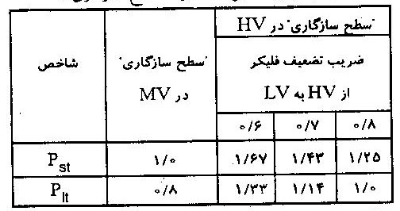

جدول (10) مقادير استاندارد «سطح سازگاري»

يكي از اشكالاتي كه در فرضيات پيمانكار مطرح مي‌شود، معيار قرار دادن استاندارد CENELEC EN50160 مي‌باشد. اين نشان مي‌دهد كه به اشتباه «مشخصة ولتاژ» به‌عنوان حد مجاز فليكر مورد توجه قرار گرفته است. اين فرض تنها در صورتي معتبر است كه كارخانة فولاد آلياژي ايران تنها توليدكنندة فليكر در شبكة سراسري ايران باشد و هيچ توسعه‌اي نيز در آينده صورت نگيرد. البته حتي با اين فرض نادرست نيز مقدار تضمين شدة 1.53 = P_{st%95} چندان دور از واقع نيست و با مقادير فاصلة ]1.67 و 1.25 [ قابل مقايسه است.

نتايج اندازه‌گيري شده توسط پيمانكار فرعي

در ساعت 30: 14 مورخ 1/3/78، ظرفيت اتصال كوتاه شينة كوپلاژ مشترك 230 كيلوولت به تقريب در فاصلة 1315 تا 1766 مگاولت آمپر و در ساعت50: 7 مورخ 2/3/78، در فاصلة 1537 تا 1691 مگاولت آمپر اندازه‌گيري شده است. ميانگين اين نتايج به‌دست آمده، به مقداري كه از شبيه‌سازي معلوم گرديد (1566 مگاولت آمپر) بسيار نزديك است.

براي دستيابي به ميزان فليكر شينة 230 كيلوولت تغذيه، جداي از فعاليت كارخانه، مرحلة اول اندازه‌گيري فليكر در شرايطي انجام شده است كه كلية بخش‌هاي كارخانه اعم از كوره، نورد و SVC از مدار خارج بوده‌اند. بر اساس 48 نمونة P_{st} (از ساعت 16:05 تا 23:55 مورخ 1/3/78) و 4 نمونة P_{lt} (از ساعت 05 : 16 تا 05:22) نتايج زير استخراج مي‌شود:

P_{stmax}(شبكه) = 0.386

P_{st%95}(شبكه)=0.319

P_{ltmax}(شبكه)=0.279

در روز بعد (مورخ 2/3/78)، در شرايطي كه هر دو كورة EAF به طور همزمان فعال بوده و SVC نيز در مدار بوده است، مرحلة دوم اندازه‌گيري در شينة 230 كيلوولت از ساعت 05 : 00 آغاز و تا 25 :14 ادامه يافته است. فعاليت همزمان كوره‌هاي EAF در گزارش اندازه‌گيري كه به امضاي نمايندگاني از پيمانكار اصلي و فرعي، كارخانة فولاد و برق منطقه‌اي رسيده است، تصريح شده است. علاوه بر اين طبق اظهار يكي از مسؤولين كارخانه، بخش نورد نيز در مدت زمان اندازه‌گيري در حال فعاليت بوده است. بر اساس 87 نمونة P_{st} و 7 نمونة P_{lt} كه در مدت زمان اندازه‌گيري به‌دست آمده است، نتايج زير استخراج مي‌شود:

P_{stmax}= 2.341

P_{st%95}= 1.889

P_{ltmax} =1.569

اندازه‌گيري فليكر در شينة 33 كيلوولت نورد برخلاف اندازه‌گيري در شينة 230 كيلوولت، در يك روز انجام شده است. به همين دليل دقيقاً مقادير P_{st} و P_{lt} ذاتي مربوط به اين شينه كه از شبكه در آن منعكس مي‌شود، قابل تشخيص نيست. حداقل، مقادير بيشينه و 95 درصد را نمي‌توان دقيقاً مشخص كرد. اما در گزارش نتايج اندازه‌گيري، براي P_{lt} ذاتي شينه نورد، مقدار 0.332 در نظر گرفته شده است. با دقت در نتايج اندازه‌گيري P_{st} در اين شينه كه مربوط به تاريخ 3/3/78 است، كمترين مقدار برابر با 0.226 مشخص مي‌شود. به ناچار همين مقدار به عنوان P_{st} ذاتي اين شينه در نظر گرفته مي‌شود. بر اساس 38 نمونة P_{st} كه از ساعت 45 :10 تا 55: 16 مورخ 3/3/78 به‌دست آمده و نيز 3 نمونة P_{lt} از ساعت 45 : 10 تا 45: 14 همان روز، نتايج زير استخراج مي‌شود:

P_{stmax}=1.915

P_{st%95}=1.862

P_{ltmax}=1.157

در رابطه با نتايج اندازه‌گيري فليكر نكات زير قابل طرح است:

1- سطح اتصال كوتاه شينة تغذيه: يكي از پيش‌فرض‌هاي اساسي در نظر گرفته شده براي تضمين مقادير شدت فليكر در شينه‌هاي 230 و 33 كيلوولت، سطح اتصال كوتاه 1390 مگاولت آمپر در شينة كوپلاژ مشترك بوده است. مطالعات كامپيوتري بر روي شبكة ايران نشان داد كه اين رقم به 1566 مگاولت آمپر ارتقاء يافته است. اندازه‌گيري‌هاي انجام شده نيز اين نتيجه را تأييد مي‌كند. بر اين اساس به نسبت 1566/1390 يعني حدود 0.88 آنچه قبلاً توسط پيمانكار تضمين شده بايد در عمل محقق شود. به عبارت ديگر اگر مقادير تضميني در شينة 230 كيلوولت، 1.53 ≤ P_{st%95} و 1.3 ≤ P_{lt%95} بوده است، در وضعيت فعلي با توجه به بهبود سطح اتصال كوتاه، بايد نتايج 1.36 ≤ P_{st%95} و 1.15 ≤ P_{lt%95} حاصل شوند. (براي ساير سطوح ولتاژ نيز اين موضوع صادق است).

2- مدت زمان اندازه‌گيري: در استانداردهاي IEC868 و CENELEC EN 50160، حداقل مدت زمان اندازه‌گيري، يك هفته مشخص شده است. در طول يك هفته، اگر حوادثي نظير صاعقه يا اتصال كوتاه رخ دهد و در نتيجه باعث شوند كه چند مقدار بزرگ در نمونه‌هاي P_{st} ظاهر شود، با توجه به اينكه سطح احتمالاتي 95 درصد براي P_{st} و P_{lt} در نظر گرفته مي‌شود، آن چند مقدار بزرگ تأثيري در شاخص‌هاي P_{st%95} و P_{lt%95} نخواهند داشت. اندازه‌گيري‌هاي انجام شده در كارخانة فولاد آلياژي ايران در يك روز و يا حداكثر دو روز انجام شده است كه اين خود تخطي از استاندارد مورد توافق (CENELE) مي‌باشد. با اين وجود چون مدت زمان اندازه‌گيري كوتاه بوده است، عملاً شانسي براي بروز حوادثي از قبيل صاعقه و ... وجود نداشته و عملاً تفاوت قابل ملاحظه‌اي ميان مقادير (P_{st%95} و P_{lt%95} ) با (P_{stmax} و P_{ltmax}) وجود نخواهد داشت. همان‌گونه كه از نتايج برمي‌آيد، اين تفاوت حداكثر در حد 0.1 تا 0.2 است و جالب اينكه در گزارش اندازه‌گيري پيمانكار فرعي، به همين اختلاف نيز توجهي نشده و عملاً همان مقادير بيشينه ملاك قرار گرفته‌اند.

3- شرايط بهره‌برداري: عملكرد بهينة كوره‌ها مطابق دياگرام شكل (18) و آماده به كار بودن بخش نورد از جمله پيش‌فرض‌هاي تضمين مقادير P_{st} و P_{lt} در شينه‌هاي 230 و 33 كيلوولت بوده است. اما اندازه‌گيري در شرايطي كاملاً متفاوت با آنچه در مكاتبات قبلي كارفرما و پيمانكار مطرح شده بود، انجام شده است. اين موضوع مقايسة نتايج به دست آمده از اندازه‌گيري و مقادير وعده داده شده را با مشكل مواجه مي‌كند.

4- در نظر گرفتن نوسانات ولتاژ ذاتي شبكه: براي اينكه منحصراً اثر اغتشاشي كارخانه معلوم شود، در گزارش اندازه‌گيري پيمانكار فرعي، نتايج اندازه‌گيري‌ها مراحل 1 و 2 به سادگي از هم كم شده‌اند. به‌عنوان نمونه در شينة 230 كيلوولت، محاسبات زير انجام شده است:

P_{stmax} (ناشي از كارخانه) = 2.341-0.386=1.955

P_{st%95} (ناشي از كارخانه) = 1.889-0.319=1.57

P_{ltmax}(ناشي از كارخانه) = 1.569-0.279=1.29

اشكالاتي كه در اين زمينه مطرح مي‌شود اين است كه محاسبات بالا تنها زماني توجيه پيدا مي‌كند كه نوسانات ولتاژ ذاتي شبكه و نوسانات ولتاژ ناشي از كارخانه كاملاً همزمان رخ دهند كه چنين وضعيتي كاملاً بعيد است. به نظر مي‌رسد كه كم كردن مقادير P_{st} و P_{lt} ذاتي خود شبكه از مقادير اندازه‌گيري شده، تلاشي براي تحقق مقادير وعده داده شده بوده است، حال آنكه در مكاتبات قبلي اشاره‌اي به فليكر ذاتي خود شبكه نشده بود. نكتة قابل توجه اينكه چون مقادير مربوط به شبكه به اشتباه به طور مستقيم از مقادير اندازه‌گيري شده كاسته شده است، در نظرگيري نوسانات ولتاژ ذاتي شبكه بسيار مفيد فايده واقع شده است.

به دليل آنكه احتمال همزماني نوسانات ولتاژ ذاتي شبكه و كارخانه كم است، پيشنهاد مي‌شود كه براي دستيابي به شاخص‌هاي شدت فليكر خود كارخانه، از قانون مكعبات استفاده شود. بنابراين نتايج منطقي‌تري كه از اندازه‌گيري‌هاي به عمل آمده مي‌توان استخراج كرد به صورت زير خواهد بود:
در شينة 230 كيلوولت تغذيه:

P_{stmax}(ناشي از كارخانه) = $\sqrt[3]{2\text{.}{\text{341}}^{3}−0\text{.}{\text{386}}^{3}}=2\text{.}\text{337}$
P_{st%95}(ناشي از كارخانه)= $\sqrt[3]{1\text{.}{\text{889}}^{3}−0\text{.}{\text{319}}^{3}}=1\text{.}\text{886}$

P_{ltmax}(ناشي از كارخانه) = $\sqrt[3]{1\text{.}{\text{569}}^{3}−0\text{.}{\text{279}}^{3}=} 1\text{.}\text{566}$
در شينة 33 كيلوولت نورد

P_{stmax}(ناشي از كارخانه) = $\sqrt[3]{1\text{.}{\text{915}}^{3}−0\text{.}{\text{226}}^{3}}=1\text{.}\text{914}$
P_{st%95}(ناشي از كارخانه)= $\sqrt[3]{1\text{.}{\text{862}}^{3}−0\text{.}{\text{226}}^{3}}=1\text{.}\text{861}$
P_{ltmax}(ناشي از كارخانه) = $\sqrt[3]{1\text{.}{\text{157}}^{3}−0\text{.}{\text{332}}^{3}} =1\text{.}\text{148}$
نتيجه
بررسي‌هاي انجام شده به منظور قضاوت نهايي دربارة مجاز بودن فليكر ناشي از كارخانة‌ فولاد آلياژي ايران، نشان مي‌دهد كه با وجود برخي نقاط ضعف از قبيل انتخاب استاندارد، برخي اشتباهات محاسباتي و عدم تطابق شرايط اندازه‌گيري با شرايط تضمين، پيمانكار از عهدة انجام آنچه به او واگذار شده يعني انتخاب و نصب جبران‌ساز مناسب، به خوبي برآمده است. نتايج اندازه‌گيري نيز با فرض كاليبره بودن دستگاه اندازه‌گيري، محقق شدن مقدار تضميني شدت فليكر در شينة 230 كيلوولت را ثابت مي‌كند هر چند از سطح استاندارد بيشتر است. در ساير سطوح ولتاژ بخصوص شينة 33 كيلوولت نورد نيز، مقدار اندازه‌گيري شده براي شاخص كوتاه‌مدت شدت فليكر بيش از مقدار استاندارد است كه دليل آن قابل توجه بودن اثر اغتشاشي بخش‌هاي نورد سنگين و سبك مي‌باشد. مطالعة موردي انجام شده براي بخش نورد، نشان داد كه اثر اغتشاشي معادل بخش نورد در بهترين و بدترين شرايط به ترتيب 20 تا 40 درصد شدت فليكر فشار قوي مي‌باشد.
مقايسة انجام شده با نمونه‌هاي در دسترس، نشان داد كه به دليل پايين بودن نسبي سطح اتصال كوتاه شينة تغذيه، اين عامل توجيه‌كنندة مناسبي براي نصب كارخانه در محل فعلي نبوده و به‌طور قطع عوامل ديگري در انتخاب اين مكان مؤثر بوده‌اند.

